Державна служба України з надзвичайних ситуацій

Львівський державний університет безпеки життєдіяльності

Навчально-науковий інститут цивільного захисту

Кафедра екологічної безпеки

«Допущено до захисту»

Завідувач кафедри екологічної безпеки,

д. с.-г. н., професор

______________ Андрій КУЗИК

«___» ____________2024 року

**КВАЛІФІКАЦІЙНА РОБОТА**

**БАКАЛАВРА**

на тему: «Моніторинг якості поверхневих вод басейну річки Західний Буг

в межах Львівської області»

Виконала:

здобувач 4 курсу групи ЕК-41з

спеціальності 101 Екологія

Передрій А.В.

Керівник:

викл. Кочмар І.М.

Рецензент:

д-р біол. наук., проф. Оліферчук В.П.

Львів – 2024 рокуДержавна служба України з надзвичайних ситуацій

Львівський державний університет безпеки життєдіяльності

Навчально-науковий інститут цивільного захисту

Кафедра екологічної безпеки

Освітній ступінь бакалавр

Спеціальність 101 «Екологія»

ЗАТВЕРДЖУЮ

Завідувач кафедри екологічної безпеки,

д. с.-г. н., професор

______________ Андрій КУЗИК

«___» ____________2024 року

**ЗАВДАННЯ**

на кваліфікаційну роботу

Здобувачу _________________Передрій Анні Вікторівні____________________

(прізвище, ім’я, по батькові)

1. Тема « Моніторинг якості поверхневих вод басейну річки Західний Буг в межах Львівської області»

керівник роботиКочмар Ірина Миколаївна, викладач кафедри ЕБ

( прізвище, ім’я, по батькові, науковий ступінь, вчене звання)

затверджені наказом ЛДУ БЖД від “13” лютого 2024 року № НС-21/90.

2. Термін подання здобувачем роботи подання здобувачем роботи 03 червня 2024 року

3. Початкові дані до роботи

3.1. Водний кодекс України № 213/95, від 06.06.1995 р. зі змінами від 01.10.2023 р. URL: <https://zakon.rada.gov.ua/laws/main/213/95-%D0%B2%D1%80#Text>

* 1. Басейнове управління водних ресурсів річок Західного Бугу та Сяну. URL: <https://buvrzbts.davr.gov.ua/>

3.3. Койнова І. Б. Геоекологічні наслідки роботи комунального господарства в басейні річки Західний Буг. *Людина та довкілля. Проблеми неоекології.* 2015. № 3-4. С. 96-102.

4. Зміст дипломної роботи (перелік питань, які потрібно розробити)

4.1) Природні умови басейну річки Західний Буг в межах Львівської області.

4.2) Фактори впливу на стан водних ресурсів в межах басейну Західного Бугу.

4.3) Екологічний стан річок басейну Західного Бугу.

5. Перелік графічного матеріалу: презентація Microsoft Power Point

6. Консультанти розділів роботи

|  |  |  |  |
| --- | --- | --- | --- |
| Розділ | Прізвище, ініціали та посада  консультанта | Підпис, дата | |
| завдання видав | завдання  прийняв |
| - | **-** | **-** | **-** |

7. Дата видачі завдання 14.02.2023 року.

**КАЛЕНДАРНИЙ ПЛАН**

|  |  |  |  |
| --- | --- | --- | --- |
| №  з/п | Назва етапів виконання дипломної роботи | Термін виконання етапів роботи | Примітка |
| 1. | Розділ 1. Природні умови басейну річки Західний Буг в межах Львівської області. | 13.02. –18.03.2024 |  |
| 2. | Розділ 2. Фактори впливу на стан водних ресурсів в межах басейну Західного Бугу. | 19.03. – 15.04.2024 |  |
| 3. | Розділ 3. Екологічний стан річок басейну Західного Бугу. | 16.04. – 25.05.2024 |  |
| 4. | Підготовка доповіді та презентації. | 26.05. – 31.05.2024 |  |

Здобувач ____________ Анна ПЕРЕДРІЙ

(підпис) (прізвище та ініціали)

Керівник роботи ____________ Ірина КОЧМАР

(підпис ) (прізвище та ініціали)

**АНОТАЦІЯ**

Передрій А.В. «Моніторинг якості поверхневих вод басейну річки Західний Буг в межах Львівської області». Дипломна робота бакалавра за спеціальністю 101 «Екологія». Складається з текстової частини, що містить 3 розділи, 65 сторінок, 23 рисунків, 10 таблиць, 44 літературні джерела .

*Об’єкт дослідження* – річка Західний Буг в межах Львівської області.

*Мета дипломної роботи* – проаналізувати дані моніторингу та визначити якість поверхневих вод басейну р. Західний Буг.

*Методи дослідження* – опрацювання літературних джерел та звітів, узагальнення і систематизація отриманих даних, описовий метод.

У роботі проаналізовано чинники впливу на якість поверхневих вод басейну р. Західний Буг в межах Львівської області. Значну увагу зосереджено на аналізі моніторингу якості поверхневих вод басейну р. Західний Буг. Найбільше забруднює р. Західний Буг підприємства: ЛМКП "Львiвводоканал" м. Львів, Сокальське МКП водопровiдно-каналiзацiйного господарства м. Сокаль. Розглянуто динаміку зміни вмісту забруднюючих речовин у контрольних створах р. Західний Буг та його притоках, описали вплив промисловості та господарського навантаження на річку.

ВОДНІ РЕСУРСИ, МОНІТОРИНГ, ГДК, Р. ЗАХІДНИЙ БУГ, ЗАБРУДНЮВАЧІ.

**ЗМІСТ**

ВСТУП 6

РОЗДІЛ 1 8

ПРИРОДНІ УМОВИ БАСЕЙНУ РІЧКИ ЗАХІДНИЙ БУГ В МЕЖАХ ЛЬВІВСЬКОЇ ОБЛАСТІ 8

1.1 Географічне положення 8

1.2 Рельєф 9

1.3.Ґрунти 12

1.4.Кліматичні умови 13

1.5.Водні ресурси 14

1.6.Характеристика Західного Бугу та його приток 18

1.6.1. Характеристика ріки Полтва 20

1.6.2.Загальна характеристика річки Рата 22

1.6.3.Ріка Солокія 24

РОЗДІЛ 2 25

ФАКТОРИ ВПЛИВУ НА СТАН ВОДНИХ РЕСУРСІВ В МЕЖАХ БАСЕЙНУ ЗАХІДНОГО БУГУ 25

2.1. Господарське використання 25

2.2. Вплив промисловості 26

2.3. Вплив комунального господарства 28

2.4. Водокористування в межах басейну Західного Бугу 30

2.5. Вплив сільського господарства 32

РОЗДІЛ 3 35

ЕКОЛОГІЧНИЙ СТАН РІЧОК БАСЕЙНУ ЗАХІДНОГО БУГУ 35

3.1. Басейнове управління водних ресурсів річок Західного Бугу та Сяну 35

3.2. Моніторинг поверхневих вод в межах басейну Західного Бугу 37

3.2. Якість поверхневих вод басейну річки Західний Буг 40

3.3. Динаміка зміни вмісту забруднюючих речовин у 2024 році 56

ВИСНОВКИ 60

СПИСОК ВИКОРИСТАНИХ ДЖЕРЕЛ 62

# ВСТУП

Вода є життєво необхідним елементом людського життя. Впродовж останніх століть водні ресурси опинилися під загрозою виснаження, забруднення та засмічення через надмірне використання в промисловості, сільському господарстві та побуті. Найчутливішими до змін навколишнього середовища є річки. Саме вони потребують постійного моніторингу екологічного стану та особливих заходів з захисту. Західний Буг – транскордонна водна артерія, яка має міжнародне значення, саме тому є актуальним моніторинг якості води басейну річки.

Останніми десятиріччями появилась значна кількість вітчизняних та зарубіжних публікацій, присвячених аналізу екологічного стану басейну Західного Бугу. Поміж науковців слід відзначити науковий доробок Ковальчук І., Курганевич Л., Забокрицька М., Хільчевський В., Манченко А., Клименко М., Вознюк Н., Боднарчук Т., Паньків Р., Луцишин Н., Шіпка М., Гопчак І., Токарчук О. та ін.

*Об’єктом дослідження* – є водозбірний басейн Західного Бугу в межах Львівської області.

*Предмет дослідження* – параметри геоекологічного стану басейну річки Західний Буг.

*Метою дипломної роботи* є оцінка якості поверхневих вод басейну річки Західний Буг в межах Львівської області протягом 2012-2024 рр.

Досягнення мети передбачає вирішення наступних завдань:

1. Проаналізувати природні умови та ресурси басейну річки Західний Буг в межах Львівщини.
2. Дати загальну характеристику найбільших приток Західного Бугу.
3. Визначити роль водної артерії в господарстві регіону.
4. Дослідити вплив промисловості на екологічний стан річкового басейну.
5. Розкрити значення комунального господарства в екосистемі водозбору.
6. Проаналізувати Водокористування в межах басейну Західного Бугу.
7. Визначити вплив сільського господарства.
8. Дослідити рівень забруднення водних об’єктів стічними/зворотними водами.

Інформаційною базою даного дослідження є законодавчі акти та нормативно-правові документи, монографії, наукові статті, тези доповідей з даної тематики, фахові видання, підручники, періодичні видання, інформаційні сайти та веб-портали, тощо.

Для досягнення поставлених завдань були використані наступні методи досліджень: індукції, дедукції, теоретичний аналіз наукової літератури, методи порівняльного аналізу та синтезу, методи системного аналізу, методи причинно-наслідкового аналізу.

Наукова новизна отриманих результатів полягає у зборі та систематизації найновіших (актуальних) даних моніторингу якості поверхневих вод басейну річки Західний Буг на території Львівщини, а саме, найбільших забруднювачів поверхневих вод. Зібрані дані з постів моніторингу стану поверхневих вод станом на кінець березня поточного року. Це важливо для виявлення та запобігання забрудненням, а також для прийняття необхідних екологічних заходів.

# ****РОЗДІЛ 1****

# ****ПРИРОДНІ УМОВИ БАСЕЙНУ РІЧКИ ЗАХІДНИЙ БУГ В МЕЖАХ ЛЬВІВСЬКОЇ ОБЛАСТІ****

## 

## ****1.1 Географічне положення****

В гідрографічному відношенні річка Західний Буг є притокою ІІ порядку річки Вісли, яка відноситься до басейну Балтійського моря. Протікає у західній частині України (рис.1.1).

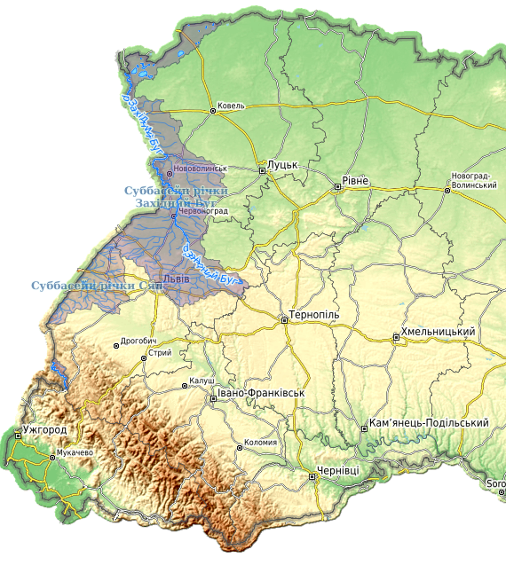

Рисунок 1.1 – Басейн річки Західний Буг на території України [39]

Загальна протяжність Західного Бугу складає 772 км. З них половина (404 км) проходить територією України. Водозбірний басейн розташовується на території 3 країн: України, Польщі (де річка називається Буг) та Білорусії, і простягається з південного сходу у північно-західному напрямку [39].

Українська частина басейну розташована у межах Львівської та Волинської областей. Межує з басейном річки Сян на південному заході, басейном річки Дністер на півдні, басейном річки Прип’ять на сході, Республікою Білорусь на півночі та Республікою Польща на заході.

На території Польщі Західний Буг впадає в р. Нарев з Зегжинському водосховищі – великій водоймі, яка є головним ресурсом питної води для м. Варшава. Варто зазначити, що згідно іноземних джерел Буг розглядають як ліву притоку р. Нарев, яка впадає у Віслу (довжина Нареву в таких випадках становить 476 км [14].

Площа водозбору Західного Бугу становить 39,580 тис.км². На території України знаходиться 11,205 тис.км², що складає майже 30 % його загальної площі.

Щодо Львівської області, то басейн Західного Бугу займає майже третину площі області. Басейн відділяється від басейну інших рік Головним Європейським вододілом.

У Адміністративному відношенні займає територію чотирьох районів Львівщини Яворівського (північної частини Яворівської та Новояворівської громад), Львівського (Івано-Франківська, Львівська, Мурованська, Куликівська Рава-Руська, Добросинсько-Магерівська, Жовківська, Кам’янка-Бузька, Жовтанецька, Новояричівськата, Підберізівська громади), Золочівського (Красненська, Золочівська та частина Буської громади) та Червоноградського (Белзька, Великомостівська, Добротвірська, Червоноградська, Сокальська та Радехівська громади).

## 1.2 Рельєф

Басейн Західного Бугу повністю розташований в межах Східноєвропейської платформи. Фундамент платформи складають архейські та протерозойські утворення, на яких залягають відклади кембрію, ордовика, силуру, девону, крейдового та юрського періодів. Карбонатні породи верхньої крейди (крейда, вапняки, мергелі) покривають рифейські та юрські відклади суцільним покривом, утворюючи Львівську крейдову улоговину.

На підвищених ділянках, таких як, Львівське плато, Розточчя, Гологори, (Розточчя, Гологори, Львівське плато) верхньокрейдові породи покриті неогеновими утвореннями. Серед них, нижньобаденські піски, гіпси, гіпсо-ангідрити, ангідрити та глини. Карбонатно-теригенна формація відкладів крейди та неогену є середовищем для розвитку небезпечних геологічних процесів [21].

Досліджуваний регіон у геологічному відношенні розташований на ключових тектонічних структурах Східноєвропейської платформи, таких як Волино-Подільська плита та Галицько-Волинська западина.

Волино-Подільська плита є частиною Східноєвропейської платформи і розташовується між Українським щитом і Карпатською сейсмічною зоною. Вона представлена відкладами Палеозойської ери (кембрій, ордовік, силур, девон), зокрема, пісковиками, аргілітами, алевролітами, доломітами, мергелями та вапняками; Мезозойської ери (верхня юра і верхня крейда) – доломітами, вапняками та ангідритами, Кайнозойської ери (верхній міоцен) – гіпсами, вапняками, пісковиками, солями та ангідритами.

Галицько-Волинська (Львівська) западина – крайня західна частина Східноєвропейської платформи, що розташовується на межі з молодшою Західноєвропейською платформою, де докембрійський фундамент опускається на глибину 3000-7000 м. Його поверхня складена потужними товщами палеозойських, мезозойських та кайнозойських відкладів, таких як мергелі, крейда та піски.

Рельєф досліджуваної території складний і різноманітний. Він представлений відмінними за генезою височинами, западинами та низькогір’ям, які часто перетинають численні річкові долини. У геоморфологічному плані регіон належить до Волино-Подільської височини, що складається з трьох підобластей: Волинської та Подільської височин і Малого Полісся. Мале Полісся являє собою понижену рівнину, вкриту супіщаними водно-льодовиковими відкладами і, частково, лесовими породами та глинистою корою вивітрювання мергелів. Рельєф рівнинних територій сформувався під дією руху льодовика. Саме тому її висота не перевищує 200 м. Тут розвинута густа річкова мережа. У межиріччі утворюються плоскохвилясті рівнини, на яких є горби і зниження [14].

Волинська і Подільська височини являють собою підняті хвилясто-горбисті рівнини, вкриті відкладами лесових порід. Подільська височина – одна з найвищих частин всієї Східноєвропейської рівнини. Вона помітно піднята, до 350-450 м над рівнем моря та глибоко розчленована чисельними річковими долинами, ярами і балками, глибина яких сягає подекуди 150 м. Для Подільської височини поширені карстові явища.

Західна межа басейну проходить по крайньому східному уступі Розточчя і Львівського плато, де беруть початок річки Яричівка, Думниця, Недільчина, Полтва, Марунька та деякі потоки басейну річки Білки. Південь території досліджень займає Гологоро-Кременецький кряж – горбиста вододільна смуга північної частини Поділля. Північні схили кряжу різко (уступом у 150-200 м) обриваються у бік Малого Полісся. У західній частині Гологоро-Кременецького кряжа басейн р. Полтви охоплює північні схили г. Камули. Крутизна схилів у межах Гологоро-Кременецького кряжа, Розточчя і Львівського плато досягає 10-20 і більше градусів. Кути нахилу схилів пасом Пасмового Побужжя до долин перевищують 5 градусів. У долинах показник кутів нахилу схилів, як правило, не перевищує 1 градуса. Усереднені значення кутів нахилу схилів у межах окремих водозборів території досліджень суттєво відрізняються. Найвищий показник вертикального розчленування рельєфу визначено на схилах Гологоро-Кременецького кряжа і він становить 100-150 м/км². Вертикальне розчленування рельєфу на пасмах складає 20-30 м/км², на уступі Розточчя і Львівського плато здебільшого не перевищує 50-80 м/км² [2].

Найбільш підвищені частини басейну: Розточчя, з висотами до 397 м; Гологори (найвища вершина гора Камула – 471 м) та Вороняки з переважаючими висотами до 440 м.

## ****1.3.Ґрунти****

Ґрунтовий покрив у цій місцевості різноманітний, це пов’язано з тим, що досліджувані території відносяться до різних фізико-географічних областей. Тут зустрічаються практично всі типи ґрунтів, характерні для широколистяної зони. У рівнинних лісолучних ландшафтах переважають болотні, дерново-підзолисті та дернові ґрунти. У лісостепових ландшафтах на вододілах і схилах залягають сірі, ясно-сірі і темно-сірі ґрунти, чорноземи та опідзолені (лісові) ґрунти, а в долинах річок та днищах балок поширені дернові та болотні ґрунти. Незначні масиви зайняті опідзоленими та вилугованими чорноземами [31].

На підвищених ділянках річкового басейну найбільш поширені ясно-сірі, сірі лісові та темно-сірі опідзолені ґрунти і чорноземи опідзолені, які сформувалися на лесах і лесовидних суглинках. За гранулометричним складом ці ґрунти переважно крупнопилувато-легкосуглинкові. Ці ґрунти є потенційно піддатливими до ерозійних процесів внаслідок значної крутизни схилів на окремих ділянках (уступ Подільської височини, схили пасом).

У південно-східній частині території досліджень (Підподільська хвилястоостанцева денудаційна рівнина), ґрунтоутворюючими породами є мергелі і глинисті вапняки, часто перекриті лесами. Тут поширені чорноземи карбонатні, переважно піщано-середньосуглинкові, піддатливі до дефляції внаслідок високої водопроникності [28].

У долинах Західного Бугу переважають лучні ґрунти. Вони утворились в умовах надмірного зволоження та визначаються високою родючістю (вміст гумусу 3,2-6,0 %), пов'язаною із щорічним відкладанням на заплаві родючого мулу, який приносять повеневі та паводкові води. У заплавах переважають дернові грунти. Вони бідніші на поживні речовини (вміст гумусу 0,7-3,0 %) і при використанні потребують поліпшення через внесення органічних та мінеральних добрів, вапнування. Болотні ґрунті розвиваються в долинах річок в умовах перезволоження під трав'янистою рослинністю з переважанням осок. Широко розповсюджені також торфово-болотні та торфові ґрунті, утворюючі низинні торфовища [30].

## 1.4.Кліматичні умови

Клімат в басейні помірно-континентальний, вологий, з м’якою зимою, нестійкими морозами, частими відлигами, не жарким літом, значними опадами, затяжною весною та осінню. Зокрема, середньорічна температура на цій території становить від 6,7 до 7,5 оС. Максималь зафіксована температура на території басейну +38 оС, мінімальна -39 оС, причому, найхолоднішим місяцем звичайно є січень, а найтеплішим – червень [44].

Для території досліджень характерне послідовне чергування циклональних та антициклональних вторгнень, здебільшого під впливом західного переносу, спричиненого Атлантикою. У межах території досліджень переважають західні вітри: взимку – західні й південно-західні, у літній період – західні та північно-західні [14].

Вегетаційний період починається, як правило, в першій половині квітня та триває до кінця жовтня – початку листопада. Кількість днів на рік з температурою нижче 0 оС коливається в межах 50-60 днів. Середня тривалість періоду наявності снігового покриву становить 80-100 днів на рік. Річна величина опадів змінюється у межах від 500 до 800 мм, при цьому 60-65 % опадів випадає в тепле півріччя. Слід відзначити, що розподіл річних опадів в межах водозбору Західного Бугу, при загальній достатній зволоженості території, нерівномірний. Райони з найбільш підвищеними величинами опадів знаходяться у верхів’ї річки (в межах Розточчя та Вороняків), де річна норма становить 800 мм і більше. З пониженням висоти розташування водозбору кількість опадів знижується, досягаючи 650 мм на півночі області. В посушливі роки протягом вегетаційного періоду випадає від 230 до 470 мм опадів. Зафіксовані максимальні добові опади – 79-84 мм. Середньорічні величини відносної вологості повітря становлять 80-85 %, а середньорічні значення дефіциту вологості повітря становить 2,3-2,6 мм. Середня випаровуваність з поверхні ґрунту сягає 550-600 мм, з водної поверхні не перевищує 550 мм [14].

У табл. 1.1 представлено основні кліматичні характеристики з чотирьох метеорологічних станцій в районі дослідження. Це метеостанція Львів – південна частина району дослідження, Рава Руська – західна, Золочів – східна. В якості метеостанції для північного напрямку, обрано метеостанцію Володимир (Волинська область), оскільки в цьому районі Львівщини метеостанції відсутні.

Таблиця 1.1 – Основні кліматичні характеристики в басейні р. Західний Буг (за 2023 р) (складено на основі онлайн-ресурсу Метеопост)

|  |  |  |  |  |
| --- | --- | --- | --- | --- |
| Характеристика | Метеостанції (МС) в районі дослідження | | | |
| МС Володимир | МС Львів | МС Рава Руська | МС Золочів |
| Середньорічна температура | 10,2 | 9,9 | 11,1 | 10,5 |
| Абсолютний максимум | +32,9° | 32,9 | 32,6° | +35,1 |
| Абсолютний мінімум | -17,3° | -13,8 | -13,6° | -16 |
| Середня швидкість вітру | 2,4 | 2,5 | 2,2 | 2,3 |
| Річна кількість опадів | 829 | 810 | 815 | 820 |
| Максимальна глибина снігу | 26 см | 25 см | 25 см | 26 см |
| Переважаючий напрям вітрів | Пн-Зх | Пн-Зх | Пн-Зх | Пн-Зх |

## 1.5.Водні ресурси

Для району дослідження характерна густа річкова мережа, тому що до Західного Бугу несуть свої води численні більші і менші річки, серед яких переважно притоки першого порядку. Наприклад, кількість і довжина річок – приток І порядку у водозборі Західного Бугу складають 75-80% всіх річок, і 40-45% усієї їх довжини; річок II порядку становить 15-20% та 20- 30%; III-IV та більших порядків складає 0,5-4% та 7-15% відповідно. Серед великої кількості приток першого і другого порядків, які належать до басейну на території Львівщини найбільшими є річки Полтва, Рата, Солокія (табл. 1.2)

Характерною особливість гідромережі Західного Бугу зокрема, на території Розточчя є те, що річки тут відзначаються більшою ерозійною силою, їх долини, як правило, глибоко врізані (до 800-110 м) у межиріччі і мають круті (15-35º) схили. Крім того, слід відзначити, що сучасні долини річок за розмірами не відповідають їх сучасним руслам і водності річок. Це свідчить, що річкова сітка регіону формувалася протягом тривалого часу, а її сучасні риси були закладені, найімовірніше, ще після регресії (відступу) ранньосарматського моря. Власне такий характер мають долини річок Рати, Мощанки, Білої тощо [19].

Таблиця 1.2 – Основні гідрографічні характеристики річок басейну р. Західний Буг в межах Львівської області [22]

|  |  |  |  |  |  |
| --- | --- | --- | --- | --- | --- |
| Назва | Куди впадає | Довжина, км | Площа басейну, км | Ширина русла, м | Похил, м/км |
| Рата | Зах. Буг | 75 | 1770 | 5-20 | 1,2 |
| Полтва | Зах. Буг | 60 | 1440 | 6-12 | 0,9 |
| Солокія | Зах. Буг | 88 | 939 | 5-20 | 0,4 |
| Білий Стік (Білосток) | Зах. Буг | 30 | 268 | 5-10 | 0,9 |
| Солотвина | Зах. Буг | 21 | 151 | 5 | 1,4 |
| Золочівка | Зах. Буг | 35 | 232 | 3-10 | 1,1 |
| Кам’янка | Зах. Буг | 38 | 142 | 1-5 | 1,2 |
| Спасівка | Зах.Буг. | 25 | 240 | 2-5 | 1,4 |
| Гологірка | Полтва | 24 | 150 | 5-6 | 2,9 |
| Перегноївка | Полтва | 23 | 270 | 5 | 3,9 |
| Яричівський канал | Полтва | 56 | 178 | 5-6 | 1,6 |
| Біла | Полтва | 31 | 245 | 6-10 | 2,4 |
| Думний Потік | Полтва | 51 | 287 | 5-10 | 1,6 |
| Желдець | Рата | 53 | 227 | 7-12 | 1,1 |
| Свиня | Рата | 40 | 180 | 5-9 | 1,5 |
| Біла | Pата | 40 | 180 | 4-6 | 3,0 |
| Мощанка | Pата | 36 | 190 | 3-5 | 3,6 |
| Болотна | Pата | 33 | 252 | 5-7 | 0,7 |
| Малинівка | Білий Стік | 15 | 79 | 5-8 | 2,0 |

Протягом року на річках спостерігається три періоди підняття рівня води: весняна повінь, літні та осінні паводки.

Згідно даних моніторингової гідрометеорологічної мережі гідрологічних постів району басейну Західного Бугу за весь період спостережень затоплення територій річковими водами відзначалося на 4 гідрологічних постах (табл. 1.3). Відповідно до публічної інформації Львівського регіонального центру з гідрометеорології максимальні рівні води на річках басейну не перевищували відмітки рівнів 1 % ймовірності перевищення в межах гідрологічних постів, як виключення р. Рата поблизу с. Межиріччя Червоноградського району [14].

Таблиця 1.3 – Рівні води річок басейну Західного Бугу різної ймовірності перевищення

|  |  |  |  |  |  |  |
| --- | --- | --- | --- | --- | --- | --- |
| Річка | Пост | Рівні води різної ймовірністі перевищення, м абс | | | Нмакс, м абс | Дата |
| 0,2 % | 1% | 10% |
| р. Захiдний Буг | м. Кам’янка-Бузька | 205,5 | 205,4 | 205,1 | 205,2 | 07.04.  1952 |
| р. Рата | с. Волиця | 201,8 | 201,7 | 201,4 | 201,6 | 08.06.  1948 |
| р. Рата | с. Межирiччя | 193,5 | 193,2 | 192,4 | 193,2 | 05.11.  1974 |
| р. Солокiя | м. Червоноград | 192,1 | 191,7 | 191,2 | 191,5 | 08.04.  2013 |

Льодовиковий покрив річок в районі дослідження часто нестійкий. Середня дата замерзання – середина грудня.

Дід час відлиг відбувається скресання річок. На ділянках з природним льодовим режимом і помірним ґрунтовим живленням середня тривалість періоду з льодовими явищами становить 100-120 днів, а середня тривалість льодоставу – 80-110 днів. Середня товщина льоду в найбільш холодні декади на таких ділянках становить 20-35 см, найбільша досягає 50-70 см. На ділянках річок з природним льодовим режимом, але підвищеним ґрунтовим живленням, середня тривалість періоду з льодовими явищами скорочується до 20-30 днів, а найбільша тривалість льодоставу не перевищує 15-25 днів. Суттєвий вплив на льодовий режим Західного Бугу здійснюють руслово-заплавні водосховища – Добротвірське і Сокальське.

У північні західній частині Львівщини на території Яворівського ННП з високодебітних джерел беруть початок річка Фійна (Млинівка) та річка Кислянка (Кислячка), що є довливами річок Деревенки і Свині, які, зливаючись впадають у Рату. В районі с. Млинки долина Фійни перетворена у каскад з 11 ставків, які використовуються Рибальською дільницею «Млинки» ТВМР ЗРУ для спортивного рибальства [2].

Район дослідження багатий на джерела. Більшість джерел (60-70 %) належить до категорії схилових, а близько 20% джерел розташовані в днищах балок та ярів. Дебіт більшості джерел не високий і не перевищує 0,6-2,0 л/с. Джерельні води характеризуються високою якістю: не мають запаху, кольору, глинистих та органічних часток. Температура води коливається переважно в межах 8,5-9,3º С, а середнє значення мінералізації підземних вод змінюється в діапазоні 465-720 мг/л. В південно-західній частині басейну переважають води гідрокарбонатно-кальцієвого складу. Часто води із джерел використовуються мешканцями найближчих населених пунктів для водопостачання своїх осель [21].

Поверхневий стік річок басейну відрізняється, що обумовлено відмінностями фізико-географічних умов для окремих фізико-географічних районів на яких розташований басейн. Річний стік річок, в основному, визначається річними опадами, особливостями рельєфу та характером підстилаючої поверхні.

Водність річок у басейні Західного Бугу змінюється в значних межах. Найбільші з середніх значень модулів річного стоку, що коливаються від 5,0-5,6 до 11,5 л/с км² характерні для річок, які беруть свій початок на північних схилах Подільської височини. Притоки у верхів’ї басейну збирають воду з північно-східних та північних схилів Розточчя та Поділля – районів, з досить високим атмосферним живленням. Модуль стоку тут становить 4,0-5,0 л/с км² [14].

В басейні Західного Бугу на території Львівської області розміщена велика кількість озер, штучних ставків та водосховищ (табл. 1.4 і 1.5).

Таблиця 1.4 – Кількість та параметри штучних водойм української частини басейну Західного Бугу

|  |  |  |  |  |  |  |
| --- | --- | --- | --- | --- | --- | --- |
| Область | Ставки | | | Водосховища | | |
| Кількість, шт. | Площа, тис. га | Об’єм, м³ | Кількість, шт. | Площа, тис. га | Об’єм, м³ |
| Волинська | 123 | 0,91 | 14,7 | 3 | 1,57 | 52,9 |
| Львівська | 487 | 1,86 | 30,49 | 11 | 2,58 | 119,0 |
| Всього | 610 | 2,77 | 45,19 | 14 | 4,15 | 171,9 |

Таблиця 1.5. – Характеристика найбільших водосховищ басейну в межах Львівщини

|  |  |  |  |
| --- | --- | --- | --- |
| Назва | Об’єм, млн.м3 | Річка, на якій знаходиться | Призначення |
| Добротвірське | 14,65 | Західний Буг | Для технічних потреб |
| Солокійське | 3,5 | Солокія | Для зрошення та зволоження сільсько-господарських угідь |
| Золочівське | 1,46 | Золочівка | Для технічних потреб |
| Недільчинське | 1,01 | Недільчина | Робота в складі осушувальної системи «Недільчина» |
| Гамаліївське | 1,7 | Яричівка | Для технічних потреб |

## 1.6.Характеристика Західного Бугу та його приток

Річка Західний Буг, одна з найбільших річок Західної України і найбільша ріка Львівської області.

«Буг» – назва індоєвропейського походження. Вперше з'являється на сторінках стародавніх літописів разом з етнонімом «бужани». Назва походить від індоєвропейського кореня і означає «гнути, згинати». Ця назва вказує на особливості річкового гідроландшафту з численними річки з великою кількістю закрутами і болотами.

Сучасна назва ріки, що вказує на її розташування у західній частині України, проте, з'явилася через помилку. На початку XX століття, проводячи дослідження на Правобережжі України, російський геолог В. Ласкарєв звернув свою увагу на існування двох річок, які на його думку називалися однаково – Буг. Західна річка й справді називалася Бугом, а південна ріка – Богом. Однак В. Ласкарєв не зауваживши цього, наніс їх на тогочасну карту як Західний і Південний Буг.

Витік і верхня течія річки розташовані на північному краї Подільської височини, а саме Гологоро-Кременецькім кряжі та Львівському плато. Витік знаходиться у Колтівській котловині поблизу села Верхобуж Золочівської громади Львівської області, на висоті 320 м. над рівнем моря. Від витоку до міста Устилуг Волинської області річка має передгірській характер, протікає по гористій, дуже пересічній місцевості [26].

Особливо важливим є той факт, що на відрізку 363 кілометрів Західний Буг є природним державним кордоном між Україною, Польщею та Білоруссю (рис.1.2). А саме, від с. Кречів (587,2 км від гирла) Литовезької громади Волинської області до с. Грабове (224,2 км) Шацької громади Волинської області, вниз за течією на відрізку 184,8 км річка утворює природний державний кордон між Україною на правому березі і Республікою Польща – на лівому. За межами нашої держави, на відрізку 178,2 км річка формує державний кордон між Білоруссю та Польщею. Після створення в басейні р. Західний Буг транскордонного об’єднання Єврорегіон «Буг» ( 29 вересня 1995 року) Західний Буг і його басейн набули особливого значення з точки зору його центрального положення в Єврорегіоні [14].

У верхів’ї долина Західного Бугу терасована (ширина 1-3 км), заплава переважно заболочена, є стариці. Русло річки звивисте, шириною до 8-15 м. На окремих ділянках перетворене на канали. Середня густота річкової мережі в басейні Західного Бугу на території Львівської області становить 0,35 км/км². У середній течії ширина долини досягає 3-4 км, заплава маловиразна. Ширина русла на даному відрізку становить 40 м. Нижче, долина західного Бугу звужується до 1,0-1,5 км. Середня ширина річки складає 50-75 м, на окремих ділянках досягає 100 м і більше. Похил річки становить 0,3 м/км. Швидкість течії Західного Бугу в середній течії, зокрема, в межах Волині становить 0,3-0,6 м/с, а на території Польщі течія стає ще більш повільною – 0,1-0,2 м/с, це пов’язано з незначним зниженням поверхні області на північ [1].

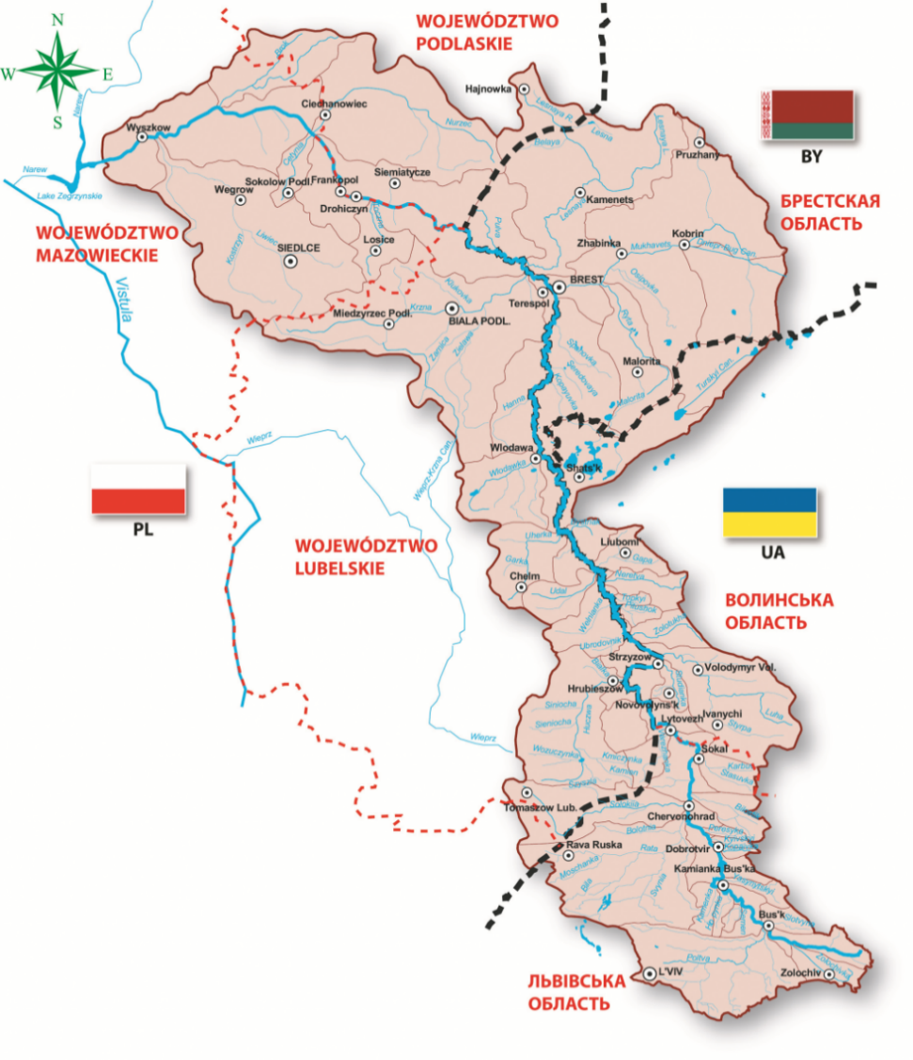

Рисунок 1.2 – Зображення басейну річки Західний Буг [14]

## 1.6.1. Характеристика ріки Полтва

Полтва (Пельтів) – річка у Львівській області, у її басейні всього 11 постійних водотоків, довжиною понад 10 км. Має 5 головних приток, з них праві: річки Білка, Перегноївка та Гологірката ліві – річки Думниця і Яричівка [39]. Полтва – являється лівою притокою річки Західний Буг. Бере початок з кількох річок у Львові. Витоком річки є потік Пасіка, який бере свій початок у південно-східній (верхній) частині львівського парку «Погулянка» (близько 350 м над рівнем моря), серед пагорбів Львівського плато. У місті водотік тече спочатку на північний захід, потім на північ і далі на північний схід. Нижче Львова вона протікає переважно на схід в межах Грядового Побужжя. А у нижній течії змінює напрям на північний схід.

Довжина річки від витоку до гирла (м. Буськ) становить 59,6 км. Площа водозбору складає 1440 км². Довжина басейну р. Полтви становить 59,6 км, максимальна ширина – 33,1 км, середня ширина – 24,7 км. Заплава двостороння, шириною від 300 до 500 м, у нижній течії, на окремих ділянках сягає 1,5 км. Похил річки складає 0,85 м/км. Річище помірно звивисте, переважно випрямлене та обваловане. Його ширина становить 12-15 м, місцями досягає ширини 20 м. Глибина річки в нижній течії коливається від 1,5 до 2 м [42].

В орографічному відношенні басейн р. Полтви знаходиться на Волино-Подільській височині, головним чином – підобласті Внутрішньої рівнини Бугу і Стиру (Малого Полісся). У західній частині басейну простягаються хребти Пасмового Побужжя. А північним вододілом є Смереківське пасмо. Переважаючі висоти над рівнем моря становлять 40-50 м, а при переході до Розточчя зростає, і місцями піднімаються до 80-100 м. Ширина хребтів сягає декількох кілометрів. Як наслідок, у рельєфі переважають схили з експозицією на північ і південь. Пасма розділені широкими, плоскими та частково заболоченими долинами шириною від 1 до 3 км. Річки басейну, які протікають в широких міжпасмових долинах, мають чітке простягання із заходу на схід. На цій ділянці достатньо звивисті. Дані долини охоплені осушувальними меліоративними системами. Західна межа басейну проходить по східному краю Розточчя і Львівського плато, де беруть початок річки Думниця, Марунька, Недільчина, Яричівка та кілька приток річки Білки. Найпівденнішу частину басейну Полтви займає вододільна смуга Гологоро-Кременецького кряжу. У західній частині Гологір басейн Полтви охоплює, і, північні схили гори Камули, найвищої вершини рівнинної частини Львівщини (471,9 м) [43].

Середня висота басейну становить 260 м над рівнем, коливаючись від 249 м над рівнем моря в долині річки Полтва до 295 м над рівнем моря у межах басейну річки Недільчина (який, в основному, охоплює східні схили Розточчя) [22].

Середньодобові витрати води помірно невеликі. Живлення снігове і дощове, значну роль відіграють численні малі притоки у межах обласного центру та його околицях [42].

## ****1.6.2.Загальна характеристика річки Рата****

Однією з важливих водних артерій басейну є річка Рата. Вона бере початок на схід від села Верхрата, поблизу польсько-українського кордону. ЇЇ витік розташований на пагорбах Розточчя. Після перетину кордону, річка виходить на західну частину Малого Полісся – Надбужанську котловину.

На території України, зокрема, в межах Львівщини, вона протікає від міста Рава-Руська через місто Великі Мости і село Сілець до міста Червонограда. Річка Рата протікає переважно із заходу на схід, повертаючи на північ перед впадінням у річку Західний Буг. Протягом більшої частини течії утворює високі береги.

Довжина річки становить 76 км. Площа водозбору складає 1790 км². Відстань від гирла Західного Бугу до місця впадіння Рати становить 688 км [39].

Заплава місцями заболочена, покрита лучною рослинністю. Річище звивисте, переважна ширина – 13-20 метрів, а у пониззі сягає 50 метрів. На річці утворюються острови. Максимальна глибина Рати становить 2,3-2,5 м. Похил річки 1,2 м/км [22].

Геоморфологічно басейнова система річки розташована у межах Ратинської денудаційно-акумулятивної рівнини Малого Полісся. Абсолютні висоти території у верхів’ї річки складають 250-380 м, а в нижній течії зменшується до 200-250 м. Похили водотоків басейну Рати перевищує 2 м/км (для річок Мощанка, Біла, Деревенька); від 1 до 2 м/км (для річок Свиня і Желдець); до 1 м/км (для річки Болотня). Головний водотік басейну, тобто ріка Ратанабуває VI рангу. Структура річкових систем регіону значно змінилася протягом XX століття. Це пов’язано, головним чином, з осушувальною меліорацією та створенням штучних русел (меліоративних каналів), які збільшили частку водотоків низьких рангів. Домінують звивисті штучно змінені русла. У верхів’ї річка має пряме і нерозгалужене русло [18].

Течія річки Рата дуже повільна, тому на дні ріки відкладається багато елювіального матеріалу. Швидкість течії становить 0,6 м/с, а її приток 0,1-0,2 м/с. У гранулометричному складі донних відкладів переважно піщані, а у верхів’ї течії – глинисто-мулисті.

Ріка має багато приток, малих річок та струмків. Основні праві притоки: Біла, Телиця, Мощанка, Свиня, Желдець, ліві: Болотня і Ракитня. Найбільша з них права притока Рати – річка Свиня довжиною 45 км, має водозбір площею 512 км². Її похил становить 1,5 м/км [22].

Мінералізація води в Раті, в межах села Межиріччя в середньому становить під час весняної повені 414 мг/дм³, протягом літньо-осінньої межені складає 433 мг/дм³, під час зимової межені – 476 мг/дм³. Задля регулювання стоку під час паводків місцями здійснено обвалування берегів.

У зв’язку з тим, що над р. Ратою розташовуються міста Рава-Руська та Великі Мости і с. Гірник – це негативно впливають на екологічний стан річки. Середня витрата води в річці складає 8,65 м/с. Шар поверхневого стоку становить146 мм. Незначне забруднення поверхневих вод присутнє у витоках і середній течії. І трохи погіршується на відтинку від м Великі Мости і до гирла. В долині р. Рати середня інтенсивність землекористування. У витоках залишилися невеликі, відносно непорушені ділянки, які не зазнали впливу суспільства. Майже 50 % долини річки зайнято землями населених пунктів, цивільною забудовою, соціально-економічною інфраструктурою та сільськогосподарськими угіддями [18]. Це зумовлює високе антропогенне навантаження на басейн та річкову систему в цілому.

## ****1.6.3.Ріка Солокія****

Ліва притока Західного Бугу – р. Солокія, являється невеликою річкою в межах Львівщини. Довжина Солокії становить 88 км, а площа водозбору складає 939 км² [39].

Тече по північно-східних схилах Розточчя та в межах Надбужанської котловини. Її витік розташований на північний захід від міста Томашова (Польща), перетинає польсько-український кордон на захід від села Піддубне, поблизу Угнева. Впадає в Західний Буг на південно-східних околицях міста Кристинопіль. На території Польщі річка протікає з північного заходу на південний схід, і повертає під кутом 90º на північний схід біля кордону. Після перетину кордону річка повертає на схід.

В межах Львівської області річкова долина широка (2,5-3 км), і має досить пологі схили. Заплава часто заболочена і вкрита лучною рослинністю. Річище помірно звивисте. До міста Белз (Польща) ширина річища складає 12-15 м, а середня глибина до 2,5 м. У нижній течії річка Солокія розширюється до 30-35 м і досягає глибини 3,5-4 м. Похил річки становить 0,9 м/км.

В межах басейну Солокії розташовані міста Белз, Угнів та Кристинопіль.

Найбільшою притокою річки Солокія є невелика річка Річиця (Жечиця). Загальна довжина сягає 37 км. В межах Львівщини всього 10 км. Площа басейну складає 197 км² і 23 км² відповідно [39].

Витік річки Річиця знаходиться поблизу села Верещиці на території Польщі. Тече переважно на схід по південних схилах Сокальського пасма і на південний схід у нижній течії. Впадає в Солокію поблизу міста Белз [22].

# РОЗДІЛ 2

# ФАКТОРИ ВПЛИВУ НА СТАН ВОДНИХ РЕСУРСІВ В МЕЖАХ БАСЕЙНУ ЗАХІДНОГО БУГУ

## 2.1. Господарське використання

На формування гідрохімічних характеристик значний вплив має господарське використання. Зокрема, негативний вплив мають скиди неочищених або недостатньо очищених вод з промислових чи сільськогосподарських підприємств; неконтрольована хімізація сільськогосподарських угідь; забруднення поверхневих вод гірничо-видобувними підприємствами; відсутність водоохоронних та прибережних зон на водних об'єктах; розораність ґрунтів; значна меліорація річкових русел; невпорядкованість сміттєзвалищ для відходів тощо [27].

Важливим фактором, що надзвичайно впливає на якість води в малих річках басейну, а також в самому Західному Бузі є нераціональне господарювання на прилеглих до річок територіях та водозборі. Якість води в річках тісно пов’язана з характером та інтенсивністю господарської діяльності в їх басейнах. Сучасний стан річок свідчить, що споживацьке ставлення упродовж десятирічь спричинило їх виснаження та забруднення. Біля половини річок України сьогодні стали непридатними для водопостачання населення, риборозведення, зрошення. За останні роки зросли масштаби навантаження на водозбірні басейни через освоєння заплав річок під дачне будівництво, садівництво, городництво, що також прискорює деградацію екосистем річок [20].

Крім того негативно на екологічний стан району дослідження впливає промисловість, яка активно розвивається на території області.

Слід і відзначити вплив російсько-української війни. Адже протягом двох років активних бойових дій, частих ракетних атак по області негативно відзначилися на якості поверхневих вод краю.

## 2.2. Вплив промисловості

На території Львівщини, площа якої становить 3,6 % загальної площі держави, розміщено 6% найбільших (у минулому активних, а нині частково або зовсім нефункціонуючих) підприємств-забруднювачів природного середовища. Внаслідок цього на підприємствах накопичилася наднормова кількість шкідливих відходів, які врешті-решт потрапляють в атмосферу або поверхневі води.

Одним з найпотужніших джерел забруднення природних екосистем в регіоні є Добротвірська ТЕС, яка працює на вугіллі Львівсько-Волинського вугільного басейну. Щорічно електростанцією викидає в атмосферу понад 65 тис. тон токсичних речовин, таких як хром, кобальт, свинець, цинк тощо.

Значним забруднювачем середовища в районі дослідження є Сокальський завод з виготовлення хімічного волокна. Сумарні викиди токсичних речовин у повітряний простір басейну перевищують 10 тис. тон у рік. Серед токсинів переважають хром, кобальт, свинець тощо. Значна частина забруднюючих речовин залишаються на поверхні та в решті решт потрапляють до річок [20].

На території басейну діє майже десяток вугільних шахт, які входять до складу Державної вугільної холдингової компанії «Укрзахідвугілля». Крім того, в центральній частині Львівсько-Волинського кам’яновугільного басейну розташований Червоноградський гірночопромисловий район (ЧГПР). Цей район вважають основним у басейні (в його межах зосереджено 694,5 млн. т кам’яного вугілля). Серед негативних антропогенно-обумовлених явищ у даному районі виділяють процеси просідання земної поверхні (до 3 м), підтоплення угідь (понад 260 га земель), будівель і комунікацій та вторинне заболочення перезволожених територій. Вони поширені переважно в місцевостях плоских поверхонь заплав та надзаплавних терас річок Західний Буг, Рата та Солокія. В териконах шахт накопичено понад 100 млн. т породи, 68 % якої становлять глинисті аргіліти, що сприяє сорбції важких металів. З шахт басейну відкачуються шахтні води, які транспортуються численними трубопроводами. Практично всі трубопроводи вичерпали термін своєї експлуатації, крім того, відсутні установки з демінералізації шахтних вод [34].

Скиди найбільших підприємств Львівської області, та їх розмір скидів стічних вод наведено в табл. 2.1.

Таблиця 2.1 – Найбільші підприємства-забруднювачі поверхневих вод басейну Західного Бугу [38]

|  |  |  |  |
| --- | --- | --- | --- |
| № п/п | Населений пункт | Назва | Викиди, млн куб. |
|  | м. Львів | ЛМКП "Львiвводоканал" | 33,04 |
|  | м. Сокаль | Сокальське МКП водопровiдно-каналiзацiйного господарства | 0,881 |
|  | м. Червоноград | КП "Червоноградводоканал" | 0,718 |
|  | м. Львів | ДП "Мiжнародний аеропорт "Львiв" Iм. Данила Галицького | 0,459 |
|  | с. Старичі (Яворівський район) | ТЗОВ "Енергiя -Тепловодсервiс" | 0,258 |
|  | м. Рава-Руська | Рава-Руська МПД № 11 ДП спиртової та лiкеро-горiлчаної проми | 0,252 |
|  | м. Кам’янка | КП "Кам`Янкаводоканал" | 0,183 |
|  | с. Дубляни (Львівський район) | Львiвський нацiональний унiверситет природокоритсування | 0,167 |
|  | м. Пустомити (Львівський район) | КП "Пустомитиводоканал" | 0,165 |
|  | м. Радехів | КП "Радехiвське ВКГ" | 0,132 |
|  | м. Рава-Руська | Яворiвська КЕЧ Району | 0,119 |
|  | м. Рава-Руська | КП "Рава-Руське будинкоуправлiння № 2" | 0,103 |
|  | м. Великі Мости | КП ЖКГ Великомостiвської мiської ради | 0,086 |
|  | с. Оброшине (Львівський район) | КП "Оброшин" | 0,062 |
|  | м. Львів | ВП "Львiв.тер.упр." фiлiя "ЦБМР БС" ПАТ "Українська залiз." | 0,052 |

За дослідженням Є. Іванова в околицях териконів і ставків відстійників шахт, відвалів і хвостовищ Червоноградської центральної збагачувальної фабрики виявлені значні геохімічні аномалії з багаторазовим перевищенням ГДК цілого ряду хімічних елементів (Pb, Co, Mg тощо) та підвищеним рівнем радіаційного забруднення (свинець-90, цезій-137) [29].

Підприємства повинні очищати всю воду, яку вони скидають у річки. Однак, вони можуть бути не в змозі очистити її, оскільки мають застарілу технологію або вартість модернізації занадто висока. У деяких випадках необхідного обладнання може взагалі не бути. Водночас є підприємства, які свідомо заощаджують на очисних спорудах задля отримання більшого прибутку.

У таких випадках державою може надаватися право підприємству скидати забруднені води в річки. Тим не менш, кількість речовин, які можна скидати, обмежена. Встановлюються гранично допустимі скиди (ГДС). ГДС надзвичайно потрібні для поступового зниження рівня забруднення. За забруднення довкілля підприємства сплачують екологічний податок.

Однією з функцій ГДС є зробити так, щоб забруднення річок стало не вигідним для підприємств. В Україні діє державна стратегія екологічної політики. Згідно з якою, до 2025 року кількість забруднюючих речовин має скоротитись на 15%. Тому, щоб відповідати актуальним вимогам, підприємствам необхідно модернізувати свої очисні споруди [38].

## 2.3. Вплив комунального господарства

Підприємства житлово-комунального господарства є основними джерелами прямого скидання стічних вод. В районі дослідження вони складають 40% усіх джерел скидів за обсягами стічних вод, що перевищують 180 млн. м³/рік [7].

На очисні споруди цих господарств надходять як господарсько-побутові, так, і промислові стічні води. Найбільш значними з них є водоканалізаційні господарства міст Львова, Червонограду, Сокаля, Золочева тощо. Львівський водоканал скидає 87% усіх стічних вод, що надходять від домогосподарств в районі дослідження. Більша частина очисних споруд регіону працює неефективно та потребує капітального ремонту. Як наслідок, у поверхневі води надходять велика кількість металів і речовин токсичної дії, таких як, азотні сполуки, фосфати, сульфати, хлориди та завислі речовини [29].

Розташування міста Львова у басейні Західного Бугу та водокористування у місті суттєво позначилося на загальних показниках якості води в районі. Незважаючи на те, що основним джерелом водопостачання Львова є підземні води з понад двохсот свердловин, стоки очисних споруд МКП «Львівводоканал», об’єм яких складає 490 тис. м³ очищених стоків за добу, надходять у р. Полтва. В результаті цього р. Полтва стала одним з найзабрудненіших водних об’єктів в районі дослідження, що окрім локальних, створює і міжнародні ускладнення. Витрати води в місті надзвичайно високі. Так, для виготовлення одиниці певної продукції використовується у 3-4 рази більше водних ресурсів ніж у високорозвинутих країн Європи [20].

Значною проблемою у м. Львові є зношеність водопровідної та каналізаційної мереж, що збільшує обсяг нераціонального використання води і тим самим негативно впливає на водопостачання. Струмки та малі річки, що беруть свій початок у межах міста забруднюються комунальними, побутовими та промисловими відходами. Забезпечення міста каналізаційною системою складає 94%, що створює додаткові санітарні та екологічні проблеми [40].

Не менші витрати води сьогодні і у сільській місцевості. Раніше жителі сіл використовували воду з місцевих джерел, насамперед криниць. В середньому таке водоспоживання не перевищувало 50 л на добу на одного жителя з урахуванням потреб води на особисте господарство. Будівництво централізованого водопостачання в введенням води у житлові будинки підвищило використання води у селах до 180-200 л на добу на одного жителя. При цьому будівництво водогонів у селах та маленьких містечках, як правило, не супроводжувалося будівництвом організованого водовідведення (каналізації). Більше того, існуючі криниці і джерела, що виконували раніше роль своєрідних дренажів, були зруйновані чи засипані. Замість природної дренажної системи у селах створюються вигрібні фільтруючі ями, септичні колодязі, що з одного боку, спричиняють забруднення ґрунтових вод, з іншого – є джерелом підвищення їхнього рівня [17].

У районі дослідження за умов високого рівня ґрунтових вод при такому водоспоживанні і відсутності організованого водовідведення сьогодні повсюдно спостерігається посилення процесів підтоплення, забруднення ґрунтових вод, колодяхів і малих річок каналізаційними стоками та дренажами, а також змикання ґрунтових вод з поверхневими стічними. Запобігти цьому можна лише за умови спорудження у селах сучасних каналізаційних комплексів [8].

Значними забруднювачами атмосфери, поверхневих і підземних вод та земель безперечно є сміттєзвалища. Більшість з них експлуатуються з неприпустимими порушеннями вимог санітарних правил. Встановлено, що у сміттєзвалищах Кам’янки-Бузької, Добротова, Новояворівська вже вичерпані проектні об’єми. Сміттєзвалища не мають очисних споруд, внаслідок чого дренажні води, що забруднені солями амонію, важких металів, органічними і завислими речовинами, без очистки потрапляють до водойм та просочуються у ґрунтові води [37].

## 2.4. Водокористування в межах басейну Західного Бугу

Водокористування комунального господарства на побутові та інші потреби населення витрачає близько 12 % водних ресурсів держави, або 250 л води на одного жителя України на добу. А у великих містах, таких як Львів, цей показник сягає 350 л на добу. Це свідчить про великі непродуктивні витрати, що мають місце у системі водопостачання та у міських мережах. Зазначимо при цьому, що лише 30% води питної якості в містах використовується для приготування їжі та для питних потреб. Решта води витрачається на прання, прибирання тощо [7].

Основними водокористувачами в районі дослідження є промисловість, житлово-комунальне і сільське господарства. Вода використовується для зрошення та зволоження осушених територій, особливо у посушливі роки. Основні водокористувачі представлені підприємствами гірничодобувної, харчової, будівельної, деревообробної, цукрової та хімічної промисловості, енергетики, автотранспортними підприємствами, виробничими управліннями житлово-комунального господарства, підприємствами рибного господарства та агропромислового комплексу [20].

Потенційними точковими джерелами забруднення річкових вод басейну є водокористувачі, що здійснюють прямі скиди стічних вод у річку та її притоки. Загальний обсяг стічних вод, що надходять у басейн приблизно 224 500 тис.м³ в рік, з них нормативно чисті, які пройшли очищення – 85,7 %; нормативно чисті, які не потребують очищення – 3,6%; забруднені, які не проходили очищення та недостатньо очищені – 10,7%[10].

Щорічний водозабір з річок басейну Західного Бугу варіюється в межах 90-95 млн.м³. 75 % всіх об’ємів води забирається з підземних водоносних горизонтів, а 25% – з поверхневих джерел. Щорічний об’єм забору води змінюється в межах 2-3 млн.м³. Це відбувається за рахунок постійної зміни кількості дрібних ставкових господарств або наявності нових водокористувачів.

Рисунок 2.1 – Часта водокористувачів у галузевому розрізі

Залишається великою проблемою втрата води при транспортуванні. Цей об’єм може сягати значних показників – 22,3 млн.м3 (36 % від загального об'єму спожитої свіжої води). Найбільш значними водокористувачами є виробничі управління водоканалізаційних господарств (ВУВКГ) міст Львова, Червонограда, Сокаля, Золочева тощо. Ці підприємства приймають на свої очисні споруди господарсько-побутові та промислові стічні води. Також прямі скиди стічних вод здійснюють сім підприємств різних галузей промисловості, які мають власні очисні споруди, з них 5 шахт, 3 рибгоспи та Добротвірська ТЕС.

Обсяг сумарного річкового стоку по басейну р. Західний Буг у 2020 році становив 957 млн.м³. Прогнозовані запаси підземних вод в басейні Західного Бугу становлять 1881,89 млн.м³. З них у Львівській області – 1682,79 млн.м³ . Затверджені експлуатаційні запаси – 599,25 млн.м³, відповідно у межах Львівщини 570,55 млн.м³. Галузями економіки басейну використано 9,45 млн.м³ поверхневих вод, у тому числі 5,84 млн.м³ – сільськогосподарськими підприємствами, 3,44 млн.м³ – промисловими та 0,164 млн.м³ – комунальними підприємствами [4].

Основним джерелом забезпечення питною водою для потреб регіону є підземні води, запаси та якість яких дозволяють використовувати їх для забезпечення потреб населення у питній воді. Поверхневі води басейну для питного водопостачання майже не використовуються. Прогнозовані запаси підземних вод на території водозбору річки Західний Буг становлять 1881,89 млн.м³, з них у Львівській області 1682,79 млн.м³, а затверджені експлуатаційні запаси 570,55 млн.м³ [10].

## 2.5. Вплив сільського господарства

Значний вплив на річковий басейн в межах Львівщини створює сільське господарство, адже частка орних земель у структурі сільськогосподарських угідь у Львівській області становить 68 %. Причому розораність в районі дослідження становить 43 %. Лісистість складає 23 % територій. Як зазначається в наукових працях, раніше в кінці ХХ ст. лісистість становила 46 %, Знищення заплавних лісів та розорювання заплав долин Західного Бугу та його приток: Рати, Солокії, Полтви спричинює руйнування берегів річок, посилення ерозії заплавних ґрунтів, і як наслідок, погіршення якості води.

Розорювання земель на крутих схилах та під уріз води, порушення правил агротехніки обробітку ґрунту, перевипас худоби, наявність легких за механічним складом і торфових ґрунтів веде до ерозії ґрунтів. На торфових ґрунтах ерозійні процеси наростають після проведення осушувальної меліорації у разі пересушення їхнього верхнього горизонту [4].

У районі дослідження має місце як водна, так і еолова (вітрова) ерозія ґрунту. Водна ерозія більш усього проявляється у вигляді площинного (поверхневого) змиву родючого шару ґрунту при сильних зливах та під час періоду танення снігу. Загальна площа ґрунтів, що піддаються водній ерозії на водозборі, становить 44,5 тис. га. Внаслідок водної ерозії щорічно виноситься з полів велика кількість поживних речовин: фосфору, азоту, калію. Щорічно на території басейну змивається 4 млн. т орного шару ґрунту, який містить не тільки поживні речовини, але й всю масу ґрунту – рослинні рештки, гумус, корисні мікроорганізми та інші складові. Значна частина цих речовин потрапляють до річок, замулюючи їх та погіршуючи якість води [35].

Слід відзначити і проблему порушення режиму господарювання у прибережній зоні. Землі прибережних водозахисних смуг розорюють до урізу води, на них розташовують тваринні ферми та літні табори для худоби, не проводять необхідні агролісомеліоративні заходи. Майже ніде межі водоохоронних зон не закріплені на місцевості або ж їх розмір менший, ніж того вимагає Водний кодекс України [3]. Це призводить до того, що водоохоронні зони та прибережні захисні смуги не виконують ролі буфера на шляху забруднень, а часто і самі перетворюються на джерела забруднень.

Господарське освоєння територій, насамперед землеробство та меліорація в останні 50 років призвело до зміни структури гідрографічної мережі басейну Західного Бугу. Сьогодні ми стали свідками зникнення та деградації (зменшення протяжності, спрощення їхньої гідрографічної мережі) ряду річок басейну. Та будівництва цілого ряду штучних, нових елементів гідрографічної мережі, насамперед меліоративних каналів.

Найбільше потерпають від землеробства та осушувальної меліорації верхні ділянки малих річок, на яких були розорані та знищені болота. Так, була зруйнована унікальна екосистема верхніх ділянок долини р. Солокія.

Збільшення кількості водотоків та густоти річкової мережі у басейні відбулося за рахунок будівництва меліоративних каналів. У Львівській області в середині 80-х років минулого століття було споруджено 327 осушувальних систем загальною площею 484,5 тис. га [11].

# ****РОЗДІЛ 3****

# ****ЕКОЛОГІЧНИЙ СТАН РІЧОК БАСЕЙНУ ЗАХІДНОГО БУГУ****

## ****3.1. Басейнове управління водних ресурсів річок Західного Бугу та Сяну****

Басейнове управління водних ресурсів річок Західного Бугу та Сяну (далі - Управління) є бюджетною неприбутковою організацією, яка належить до сфери управління центрального органу виконавчої влади, який реалізує державну політику у сфері розвитку водного господарства, управління, використання та відтворення поверхневих водних ресурсів Державного агентства водних ресурсів України (далі - Держводагентство).

Управління у своїй діяльності керується Конституцією та законами України, указами Президента України, постановами Кабінету Міністрів України, нормативно-правовими актами центральних органів виконавчої влади, що мають, міжгалузеве значення, рішеннями обласної та місцевих державних адміністрацій, наказами та іншими нормативними документами і актами Держводагентства та цим Положенням.

Основними завданнями Управління є:

1. забезпечення реалізації державної політики у сфері управління, використання та відтворення поверхневих водних ресурсів у межах суббасейнів річок Західного Бугу та Сяну району басейну річки Вісла та Львівської області;
2. спрямування та координація діяльності організацій, що належать до сфери управління Держводагентства, з питань управління, використання та відтворення поверхневих водних ресурсів у межах суббасейнів річок Західного Бугу та Сяну району басейну річки Вісла та Львівської області;
3. забезпечення реалізації державної політики у сфері водного господарства межах Львівської області:
4. організація експлуатації об'єктів протипаводкового захисту, які перебувають у державній власності, виконання поточних, капітальних ремонтів протипаводкових гідротехнічних споруд;
5. проведення заходів щодо попередження шкідливої діївод і ліквідації її наслідків, організація безаварійного пропуску льодоходу, повені та паводків на об'єктах Управління, участь у розробці та забезпеченні заходів щодо захисту населених пунктів і сільгоспугідь від затоплення та підтоплення.

Управління для виконання покладених на нього завдань має право:

* залучати в установленому порядку до виконання окремих робіт, участі у вивченні окремих питань вчених і фахівців, працівників місцевих органів виконавчої влади, органів місцевого самоврядування, підприємств, установ та організацій (за погодженням з їх керівниками) для розгляду питань, що належать до його компетенції;
* отримувати безоплатно від державних органів та органів місцевого самоврядування, підприемств, установ, організацій незалежно від форми власності та їх посадових осіб, а також громалян та їх об'єднань інформацію, документи і матеріали, необхідні для виконання покладених на нього завдань;
* скликати наради, утворювати комісії та робочі групи, проводити наукові конференції, семінари з питань, що належать до сфери його компетенції;
* користуватися відповідними інформаційними базами даних державних органів, державними**,** у тому числі урядовими, системами зв'язку і комунікацій, мережами спеціального зв'язку та іншими технічними засобами;
* надавати платні послуги на замовлення юридичних і фізичних осіб на підставі господарсько та цивільно-правових договорів. Використовувати отримані доходи виключно для здійснення видатків на покриття витрат, пов'язаних з організацією та наданням таких послуг, своє утримання, а також видатків на інші напрями для реалізації цілей і завдань, передбачених цим Положенням.

Управління у межах повноважень, передбачених законом, на основі і на виконання Конституції та законів України, актів Президента України, постанов Верховної Ради України, прийнятих відповідно до Конституції та законів України, актів Кабінету Міністрів України, наказів Міністерства енергетики та захисту довкілля України та Держводагентства, в тому числі спільних наказів, видає накази, розпорядження, організовує та контролює їх виконання.

## ****3.2. Моніторинг поверхневих вод в межах басейну Західного Бугу****

Стаття 132 Водного кодексу України [3] зазначає, що плани управління річковими басейнами є важливим інструментом для досягнення екологічних цілей в рамках кожного району річкового басейну (РБ). Одним із ключових елементів таких планів є картування мереж моніторингу та результатів програм моніторингу, що проводяться для різних видів вод, таких як поверхневі води (ПВ) (екологічний і хімічний аналіз) та підземні води (хімічний і кількісний аналіз). Також важливим є включення в плани картування територій, які підлягають охороні, що сприяє збереженню та відновленню екосистем РБ [3].

У суббасейні річки Західний Буг, яка входить до басейну Вісли, є 82 річки, струмки та потічки загальною довжиною 1 513 км [42]. Це включає 30 км річки, які проходять по межі області.

Основна середня річка в цьому суббасейні – Західний Буг, який має довжину в межах Львівської області 184 км, з них 30 км проходять по межі Львівської області [42].

Моніторинг ПВ у межах РБ Західного Бугу є важливою складовою екологічного управління та охорони водних ресурсів. Основна мета такого моніторингу – це збір і аналіз даних про якість води, її фізико-хімічні параметри, біологічний склад та інші важливі показники для забезпечення ефективного управління водними ресурсами та збереження екосистем.

У межах РБ Західного Бугу на території Львівської області моніторинг якості ПВ здійснюється у наступних контрольних створах [42]:

1) річка Західний Буг:

- м. Буськ;

- м. Кам’янка-Бузька;

- с. Старий Добротвір;

- м. Сокаль;

2) річка Золочівка – с. Хильчиці;

3) річка Полтва – Кам’янопіль;

4) річка Малехівка – Малехів;

5) річка Марунька – м. Винники;

6) річка Кийський потік – с. Нестаничі;

7) річка Рата – с. Межиріччя;

8) річка Мощанка – с. Середкевичі;

9) річка Свиня – с. В'язова.

Моніторинг якості ПВ у зазначених створах дозволяє ефективно контролювати стан водних ресурсів у РБ Західного Бугу на території Львівської області. Це важливо для виявлення та запобігання забрудненням, а також для прийняття необхідних екологічних заходів.

Для оцінювання якості поверхневих вод в Україні затверджені гранично допустимі концентрації, які залежать від виду використання водного об’єкта: питне водопостачання, комунально-побутові потреби, рекреація, риборозведення. Екологічні нормативи якості водних об’єктів (згідно наведеного переліку показників), які характеризують екологічний стан водного об’єкта на даний час відсутні.

Гігієнічні нормативи якості питної води варто використовувати, якщо водний об’єкт використовується для питного водопостачання. Оскільки поверхневі води здебільшого не використовуються в таких цілях, гігієнічні нормативи якості питної води ми не застосовуємо.

Гранично допустимі концентрації для комунально-побутових потреб, в т. ч. для рекреаційних потреб населення, рекомендується використовувати для оцінювання якості поверхневих вод в межах населених пунктів. Вони затверджені наказом Міністерства охорони здоров’я України № 721 від 02 травня 2022 р. «Про затвердження Гігієнічних нормативів якості води водних об’єктів для задоволення питних, господарсько-побутових та інших потреб населення».

Гранично допустимі концентрації для водних об’єктів рибогосподарського призначення (т.зв. рибогосподарські ГДК) нормують якість води з точки зору функціонування водних екосистем, отже вони найбільше наближені до екологічних нормативів якості водних об’єктів. Крім того ці норми є значно вимогливіші від гранично допустимих концентрацій для комунально-побутових потреб. Відповідно, для оцінювання якості поверхневих вод басейнів річок Західного Бугу, а також басейнів інших річок, які протікають в межах Львівської області, Басейнове управління водних ресурсів річок Західного Бугу та Сяну використовує рибогосподарські ГДК.

Рибогосподарські норми для БСК5, ХСК, вмісту азоту амонійного, фосфору фосфатів і завислих речовин затверджені наказом Міністерства аграрної політики та продовольства України № 471 від 30 липня 2012 р. «Нормативи екологічної безпеки водних об’єктів, що використовуються для потреб рибного господарства».

Для нормування інших інгредієнтів (концентрації нітратів, нітритів, сульфатів, хлоридів, нафтопродуктів, заліза) використовується ГДК та орієнтовно безпечні рівні впливу («Обобщенный перечень предельно допустимых концентраций (ПДК) и ориентировочно безопасных уровней воздействия (ОБУВ) вредных веществ для воды рыбохозяйственных водоемов», 1990).

У разі відсутності норм в «Нормативах екологічної безпеки» і ОБУВ (а саме, для розчиненого кисню), використовуємо «Правила охраны поверхностных вод» (1991) (табл. 3.1).

Таблиця 3.1 – Рибогосподарські норми якості поверхневих вод (згідно «Нормативів екологічної безпеки водних об’єктів», ОБРВ, «Правил охраны поверхностных вод»)

|  |  |  |  |  |  |
| --- | --- | --- | --- | --- | --- |
| Показники якості води | Нормативи екологічної безпеки водних об’єктів, 2012 | | | «Обобщенный перечень…» (ОБРВ), 1990 | «Правила охорони поверхневих вод», 1991 |
| Морські води | Природні прісні води | Вода рибницьких ставів |
| Водневий показник рН | - | **-** | **-** | **-** | 6,5 – 8,5 |
| Розчинений кисень, мгО2/дм3 | - | **-** | **-** | **-** | ≥ 6,0 (4,0)**** |
| БСК5, мгО2/дм3 | ≤ 3,0 | ≤ 3,0 | ≤ 3,0 |  |  |
| ХСК, мгО2/дм3 | - | ≤ 50,0 | ≤ 62,5 |  |  |
| Азот амонійний, мгN/дм3 | ≤ 0,5 | ≤ 0,5–1,0 | ≤ 1,0–2,0 |  |  |
| Амоній, мг/дм3 | ≤0,65* | ≤ 0,65–1,3* | ≤ 1,3–2,6* |  |  |
| Нітрит-іони, мг/дм3 | - | **-** | **-** | ≤ 0,08 |  |
| Нітрат-іони, мг/дм3 | - | - | - | ≤ 40,00 |  |
| Фосфор фосфатів, мгP/дм3 | ≤ 0,7 | ≤ 0,7 | ≤ 0,7 |  |  |
| Фосфати, мг/дм3 | ≤ 2,15** | ≤ 2,15** | ≤ 2,15** |  |  |
| Завислі речовини, мг/дм3 | фонові значення | ≤ 25,0 | ≤ 25,0 |  |  |
| Хлориди, мг/дм3 | - | - | - | ≤ 300,00 |  |
| Сульфати, мг/дм3 | - | - | - | ≤ 100,00 |  |
| СПАР, мг/дм3 | - | - | - | ≤ 0,028*** |  |
| Нафтопродукти, мг/дм3 | - | - | - | ≤ 0,05 |  |
| Залізо загальне, мг/дм3 | - | - | - | ≤ 0,10 |  |

***Примітка:*** * Визначено розрахунковим методом: азот амонійний (мгN/дм3) = амоній (мг/дм3)*0,778. ** Визначено розрахунковим методом: фосфор фосфатів (мгP/дм3) = фосфати (мг/дм3)*0,326. *** Вміст СПАР рекомендується визначати за нормою для алкілбензолсульфонату натрію. **** Норма для розчиненого кисню в період відкритого русла – 6,0 мгО2/дм3, в період закритого русла – 4,0 мгО2/дм3

## ****3.2. Якість поверхневих вод басейну річки Західний Буг****

За результатами моніторингу ПВ РБ Західний Буг з 2012 по 2023 роки у контрольному створі р. Полтва у с. Кам'янопіль. (рис. 3.1 – 3.5 )

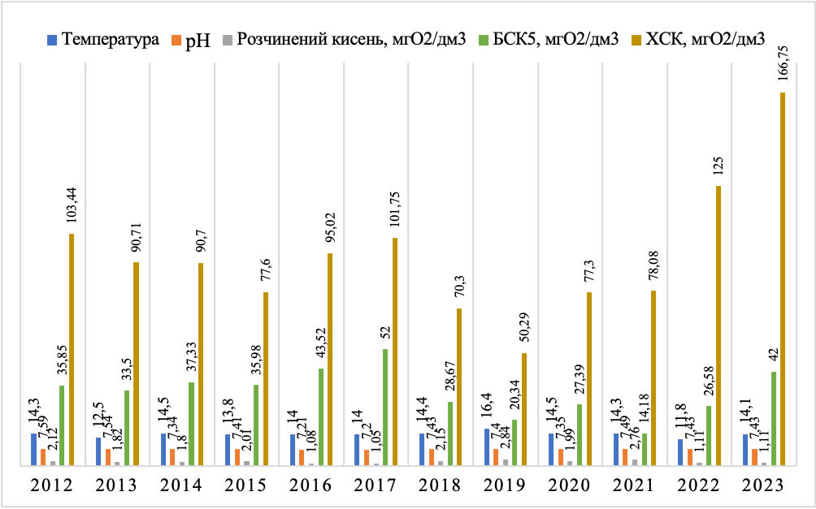

Рисунок 3.1 – Динаміка зміни середньорічних значень температури, рН, розчиненого кисню, БСК5, ХСК протягом 2012-2023 рр. у контрольному створі

р. Полтва у с. Кам'янопіль

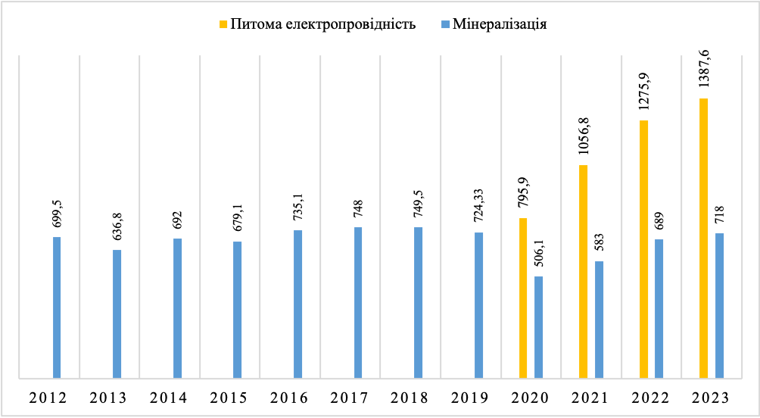

Рисунок 3.2 – Динаміка зміни середньорічних значень мінералізації та питомої електропровідності протягом 2012-2023 рр. в контрольному створі р. Полтва у с. Кам'янопіль

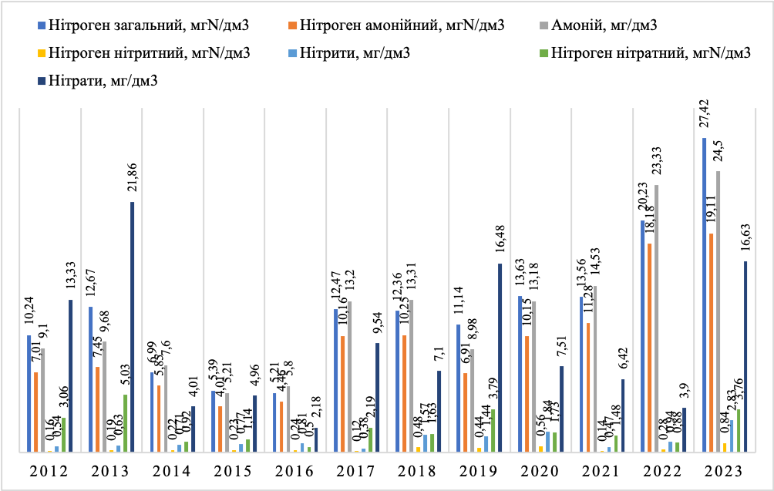

Рисунок 3.3 – Динаміка зміни середньорічних значень вмісту нітрогену загального, нітрогену амонійного, амонію, нітрогену нітритного, нітритів, нітрогену нітратного, нітратів протягом 2012-2023 рр. в контрольному створі р. Полтва у с. Кам'янопіль

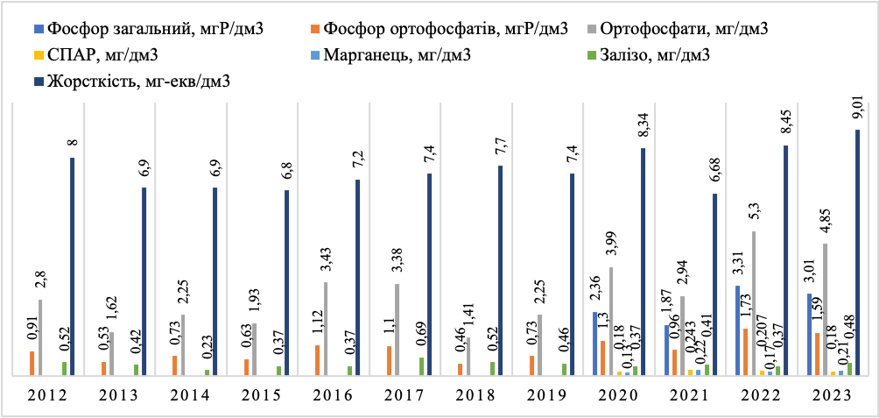

Рисунок 3.4 – Динаміка зміни середньорічних значень вмісту фосфору загального, фосфору ортофосфатів, ортофосфатів, СПАР, манганцю, заліза та жорсткості протягом 2012-2023 рр. в контрольному створі р. Полтва у с. Кам'янопіль

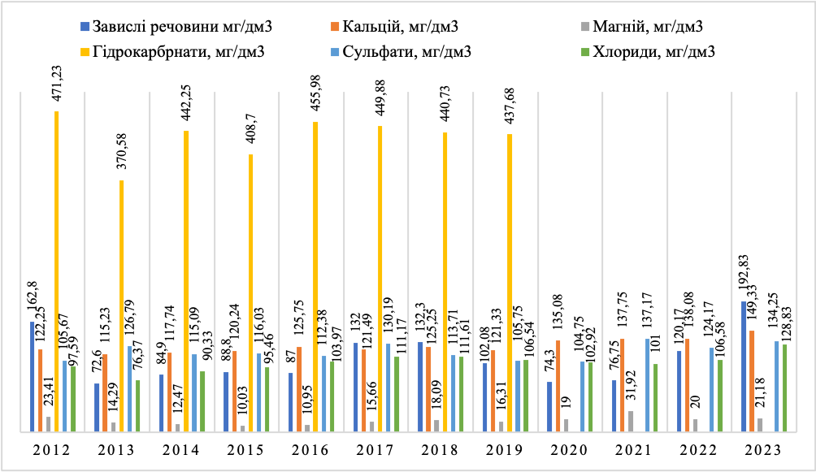

Рисунок 3.5 – Динаміка зміни середньорічних значень вмісту завислих речовин, кальцію, магнію, гідрокарбонатів, сульфатів та хлоридів протягом 2012-2023 рр. в контрольному створі р. Полтва у с. Кам'янопіль

За результатами моніторингу ПВ РБ Західний Буг з 2012 по 2023 роки у контрольному створі р. Західний Буг у м. Кам’янка-Бузька (рис. 3.6. – 3.10).

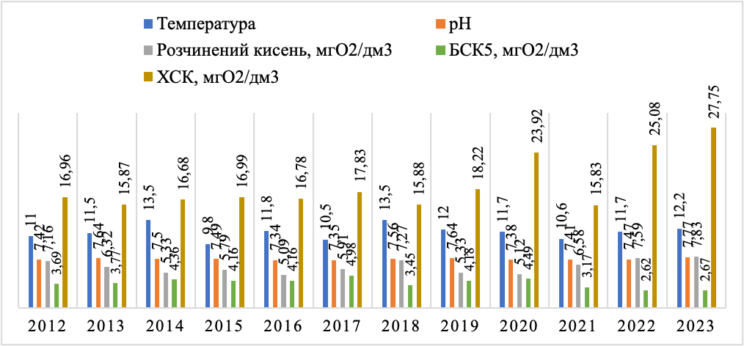

Рисунок 3.6 – Динаміка зміни середньорічних значень температури, рН, розчиненого кисню, БСК5, ХСК протягом 2012-2023 рр. у контрольному створі

р. Західний Буг у м. Кам’янка-Бузька

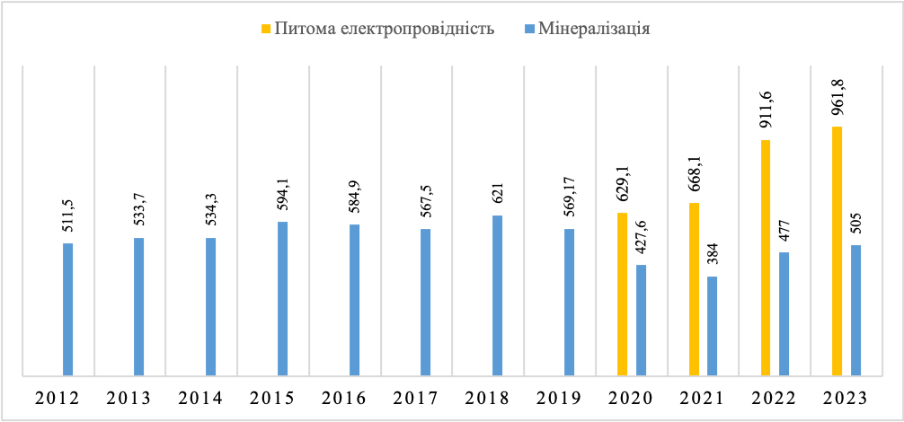

Рисунок 3.7 – Динаміка зміни середньорічних значень мінералізації та питомої електропровідності протягом 2012-2023 рр. в контрольному створі р. Західний Буг у м. Кам’янка-Бузька

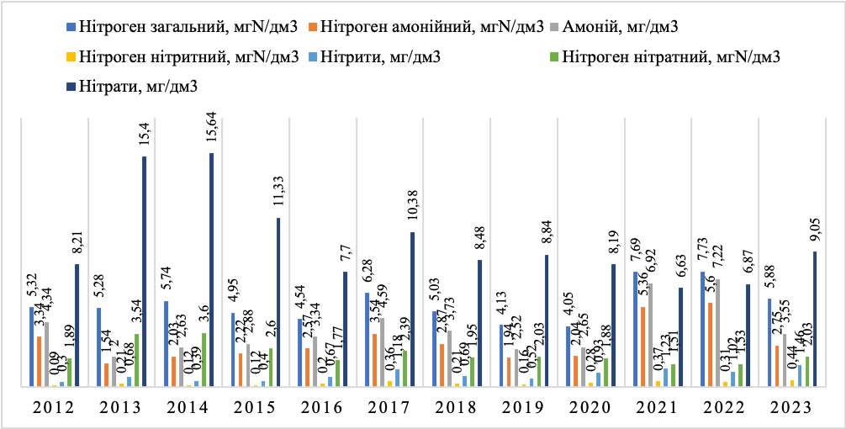

Рисунок 3.8 – Динаміка зміни середньорічних значень вмісту нітрогену загального, нітрогену амонійного, амонію, нітрогену нітритного, нітритів, нітрогену нітратного, нітратів протягом 2012-2023 рр. в контрольному створі

р. Західний Буг у м. Кам’янка-Бузька

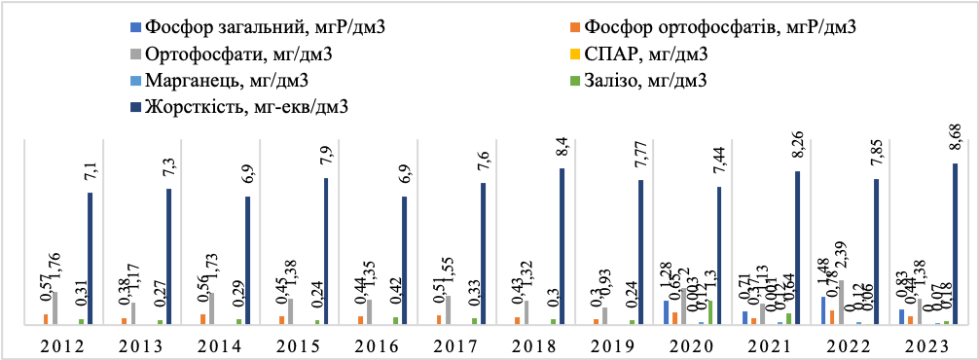

Рисунок 3.9 – Динаміка зміни середньорічних значень вмісту фосфору загального, фосфору ортофосфатів, ортофосфатів, СПАР, манганцю, заліза та жорсткості протягом 2012-2023 рр. в контрольному створі р. Західний Буг у

м. Кам’янка-Бузька

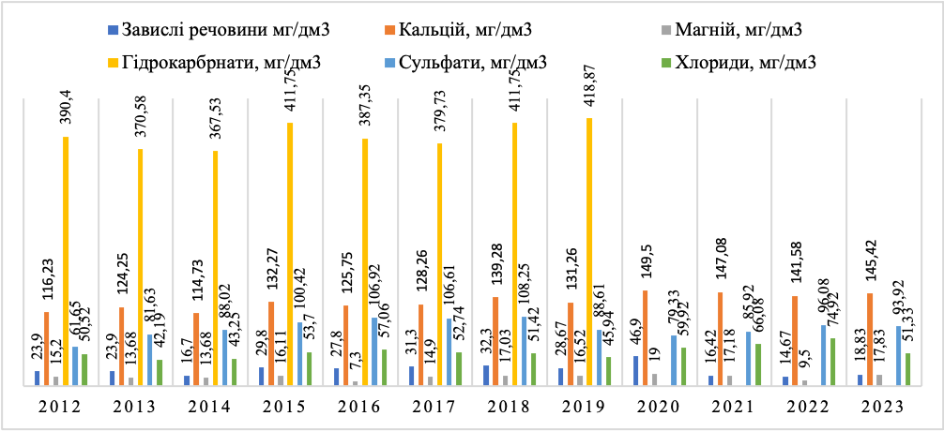

Рисунок 3.10 – Динаміка зміни середньорічних значень вмісту завислих речовин, кальцію, магнію, гідрокарбонатів, сульфатів та хлоридів протягом 2012-2023 рр. в контрольному створі р. Західний Буг у

м. Кам’янка-Бузька

За результатами моніторингу ПВ РБ Західний Буг з 2012 по 2023 роки у контрольному створі р. Західний Буг у с. Старий Добротвір (рис. 3.11. – 3.15).

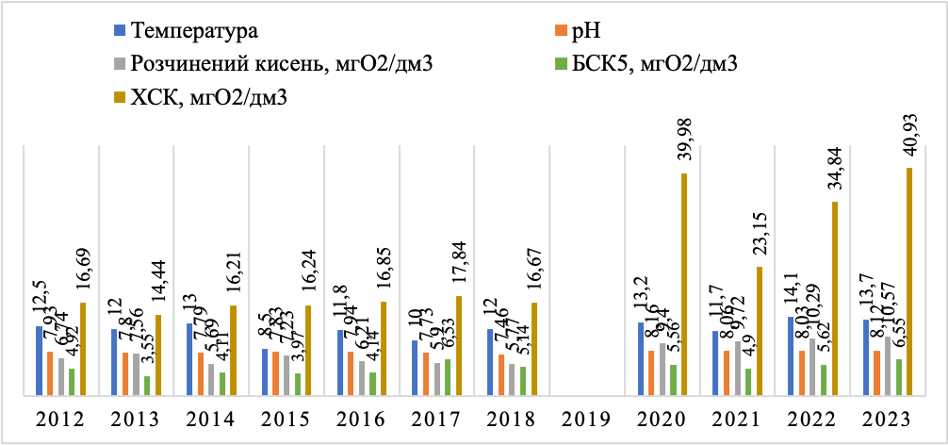

Рисунок 3.11 – Динаміка зміни середньорічних значень температури, рН, розчиненого кисню, БСК5, ХСК протягом 2012-2023 рр. у контрольному створі

р. Західний Буг у с. Старий Добротвір

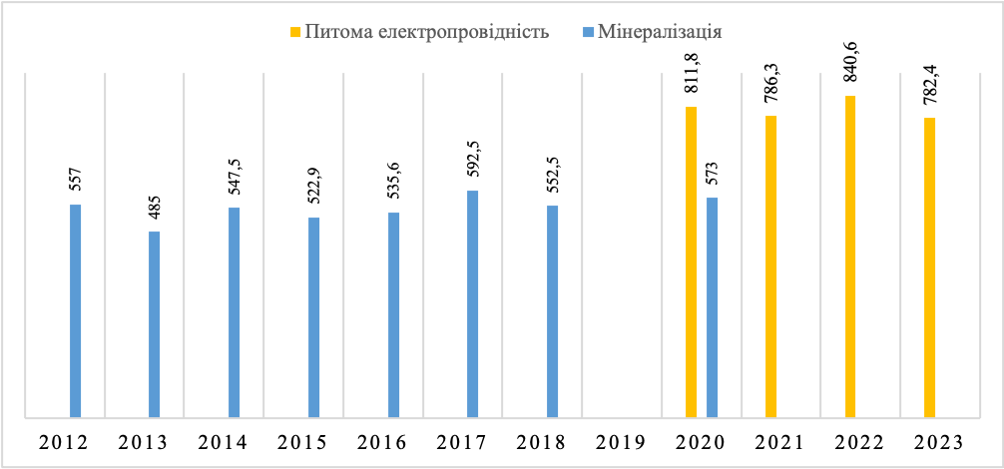

Рисунок 3.12 – Динаміка зміни середньорічних значень мінералізації та питомої електропровідності протягом 2012-2023 рр. в контрольному створі р. Західний Буг у с. Старий Добротвір

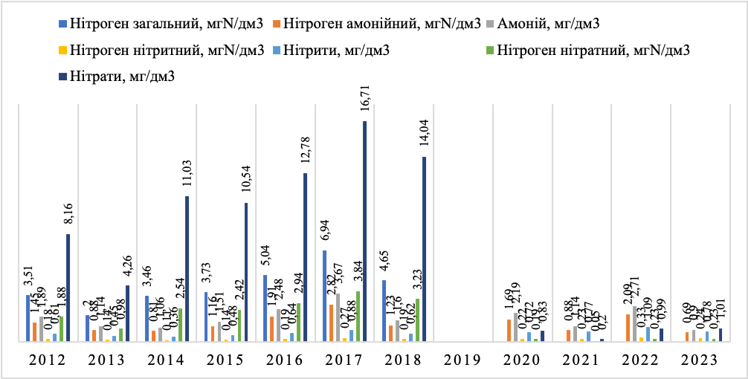

Рисунок 3.13 – Динаміка зміни середньорічних значень вмісту нітрогену загального, нітрогену амонійного, амонію, нітрогену нітритного, нітритів, нітрогену нітратного, нітратів протягом 2012-2023 рр. в контрольному створі

р. Західний Буг у с. Старий Добротвір

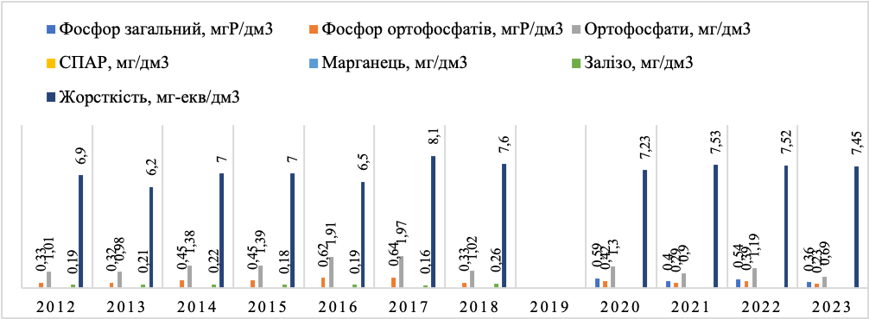

Рисунок 3.14 – Динаміка зміни середньорічних значень вмісту фосфору загального, фосфору ортофосфатів, ортофосфатів, СПАР, манганцю, заліза та жорсткості протягом 2012-2023 рр. в контрольному створі р. Західний Буг у

с. Старий Добротвір

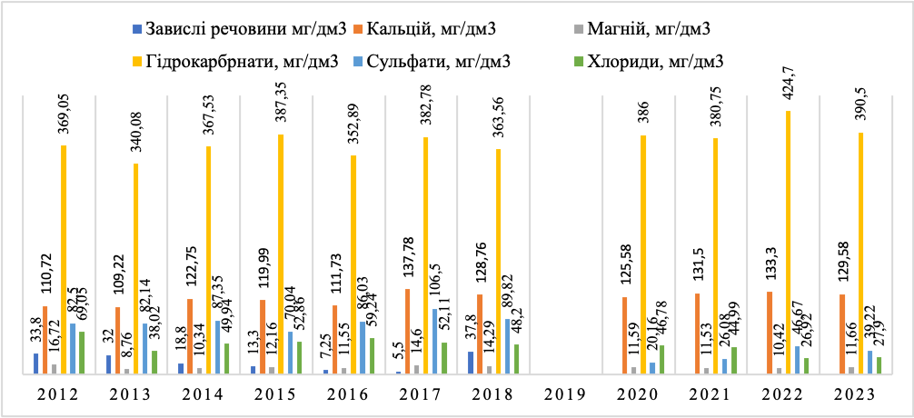

Рисунок 3.15 – Динаміка зміни середньорічних значень вмісту завислих речовин, кальцію, магнію, гідрокарбонатів, сульфатів та хлоридів протягом 2012-2023 рр. в контрольному створі р. Західний Буг у

с. Старий Добротвір

За результатами моніторингу ПВ РБ Західний Буг з 2012 по 2023 роки у контрольному створі р. Західний Буг у м. Сокаль (рис. 3.16 – 3.20).

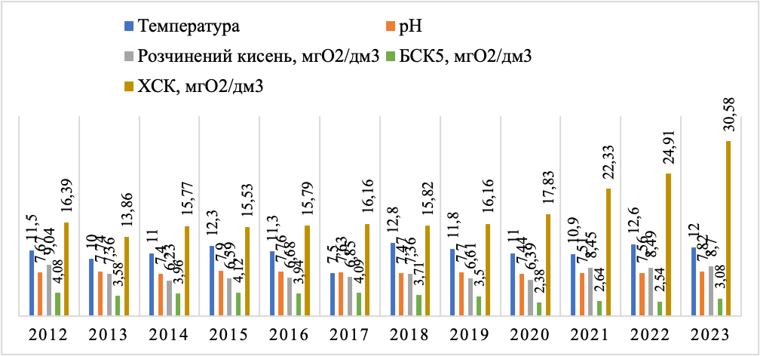

Рисунок 3.16 – Динаміка зміни середньорічних значень температури, рН, розчиненого кисню, БСК5, ХСК протягом 2012-2023 рр. у контрольному створі

р. Західний Буг у м. Сокаль

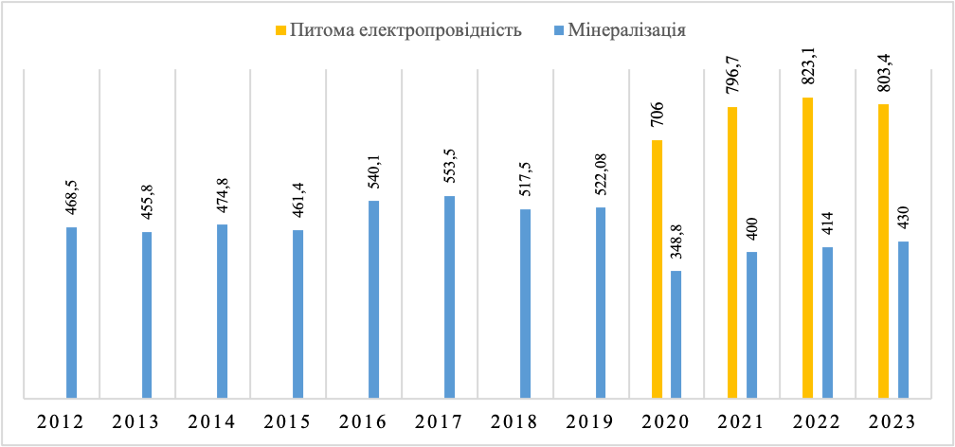

Рисунок 3.17 – Динаміка зміни середньорічних значень мінералізації та питомої електропровідності протягом 2012-2023 рр. в контрольному створі р. Західний Буг у м. Сокаль

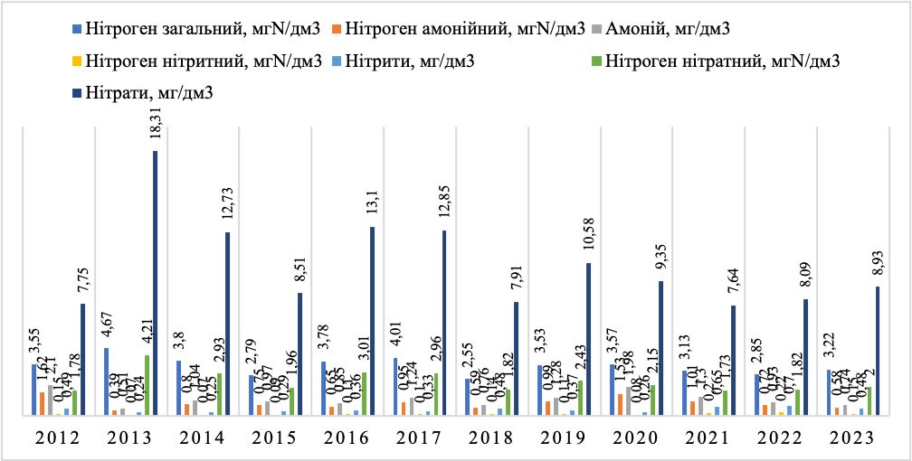

Рисунок 3.18 – Динаміка зміни середньорічних значень вмісту нітрогену загального, нітрогену амонійного, амонію, нітрогену нітритного, нітритів, нітрогену нітратного, нітратів протягом 2012-2023 рр. в контрольному створі

р. Західний Буг у м. Сокаль

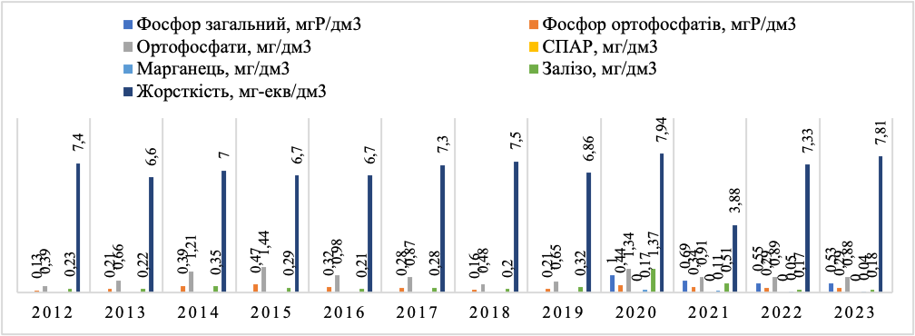

Рисунок 3.19 – Динаміка зміни середньорічних значень вмісту фосфору загального, фосфору ортофосфатів, ортофосфатів, СПАР, манганцю, заліза та жорсткості протягом 2012-2023 рр. в контрольному створі р. Західний Буг у

м. Сокаль

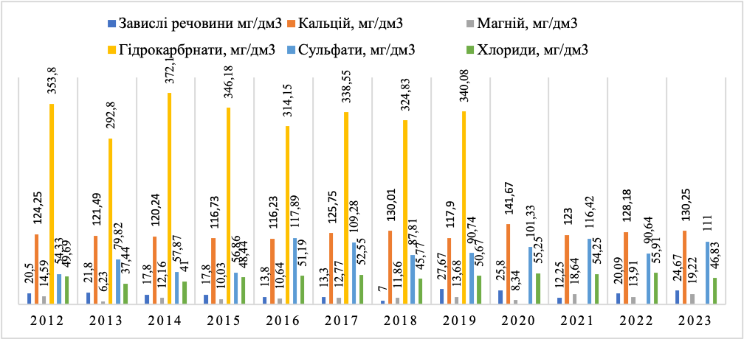

Рисунок 3.20 – Динаміка зміни середньорічних значень вмісту завислих речовин, кальцію, магнію, гідрокарбонатів, сульфатів та хлоридів протягом 2012-2023 рр. в контрольному створі р. Західний Буг у

м. Сокаль

Характеристика якості води контрольному створі р. Золочівка у с. Хильчиці, р. Мощанка у с. Середкевичі, р. Малехівка у м. Малехів, р. Мощанка у с. Середкевичі та р. Свиня у с. В'язова представлена у табл. 3.2.

Таблиця 3.2 – Середньорічні значення вмісту забруднюючих речовин за даними моніторингу в контрольному створі р.а Золочівка у с. Хильчиці, р. Мощанка – с. Середкевичі, р. Малехівка – с. Малехів, р.Мощанка – с. Середкевичі та р. Свиня – с. В'язова у 2022-2023 роках, мг/л

|  |  |  |  |  |  |  |  |  |  |
| --- | --- | --- | --- | --- | --- | --- | --- | --- | --- |
| № п/п | Показник | Р.Золочівка у с.Хильчиці | | Р.Малехівка - Малехів | | Р.Мощанка у с.Середкевичі | | Р.Свиня у с.В’язова | |
| 2022 | 2023 | 2022 | 2023 | 2022 | 2023 | 2022 | 2023 |
|  | Температура | 13,6 | 11,2 | 11,7 | 10,3 | 12,6 | 11,3 | 12,2 | 11,2 |
|  | pH | 7,56 | 7,3 | 7,31 | 7,28 | 7,45 | 7,16 | 7,35 | 7,32 |
|  | Розчинений кисень, мгО2/дм3 | 7,44 | 9,42 | 7,4 | 9,12 | 9,98 | 10,94 | 7,66 | 8,83 |
|  | Питома електропровідність | 642 | 657,8 | 907,4 | 928,8 | 399 | 398,8 | 878,2 | 893,3 |
|  | БСК5, мгО2/дм3 | 4,93 | 5,75 | 5,08 | 6,79 | 2,96 | 4,26 | 5,93 | 7,3 |
|  | ХСК, мгО2/дм3 | 29.40 | 23,83 | 32 | 31,28 | 11,9 | 10,5 | 27,84 | 28,97 |
|  | Нітроген амонійний, мгN/дм3 | 1,73 | 0,49 | 1,95 | 0,57 | 0,06 | 0,07 | 6,18 | 5,97 |
|  | Амоній, мг/дм3 | 2,25 | 0,64 | 2,53 | 0,74 | 0,08 | 0,08 | 8,02 | 7,76 |
|  | Нітроген нітритний, мгN/дм3 | 0,06 | 0,06 | 0,1 | 0,12 | 0 | 0,01 | 0,12 | 0,11 |
|  | Нітрити, мг/дм3 | 0,19 | 0,19 | 0,34 | 0,38 | 0,01 | 0,03 | 0,39 | 0,36 |
|  | Нітроген нітратний, мгN/дм3 | 0,04 | 0,16 | 0,23 | 0,17 | 0,03 | 0,03 | 0,32 | 0,49 |
|  | Нітрати, мг/дм3 | 0,15 | 0,68 | 1 | 0,72 | 0,11 | 0,12 | 1,38 | 2,13 |
|  | Фосфор загальний, мгР/дм3 | 0,12 | 0,11 | 0,21 | 0,18 | 0,04 | 0,04 | 0,37 | 0,44 |
|  | Фосфор ортофосфатів, мгР/дм3 | 0,07 | 0,05 | 0,12 | 0,11 | 0,03 | 0,02 | 0,23 | 0,29 |
|  | Ортофосфати, мг/дм3 | 0,23 | 0,17 | 0,38 | 0,32 | 0,08 | 0,06 | 0,72 | 0,89 |
|  | Жорсткість, мг-екв/дм3 | 6,63 | 6,36 | 7,48 | 7,97 | 4,12 | 3,92 | 8,01 | 8,11 |
|  | Кальцій, мг/дм3 | 117,8 | 114,25 | 122,9 | 138,2 | 76,77 | 71,93 | 127,9 | 134,3 |
|  | Магній, мг/дм3 | 8,98 | 7,98 | 16,23 | 12,76 | 3,55 | 3,99 | 19,51 | 16,8 |
|  | Гідрокарбрнати, мг/дм3 | 357,5 | 337,25 | 392,4 | 425,9 | 226,8 | 214,2 | 429,7 | 447,8 |
|  | Сульфати, мг/дм3 | 28,02 | 38,42 | 27,08 | 28,58 | 16,17 | 18,58 | 21,61 | 40,5 |
|  | Хлориди, мг/дм3 | 25,63 | 24,13 | 33,16 | 30,74 | 12,12 | 11,68 | 31,46 | 29,9 |

Характеристика якості води в контрольному створі р. Західний Буг – м. Буськ, р. Кийський потік – с. Нестаничі, та р. Рата – с. Межиріччя у 2020-2023 роках наведена у табл. 3.3.

Таблиця 3.3 – Середньорічні значення вмісту забруднюючих речовин за даними моніторингу в контрольному створі р. Західний Буг – м. Буськ та р. Кийський потік – с. Нестаничі у 2020-2023 роках, мг/л

|  |  |  |  |  |  |  |  |  |  |
| --- | --- | --- | --- | --- | --- | --- | --- | --- | --- |
| № п/п | Показник | р. Зах.Буг – м.Буськ | | | | р. Кийський потік – с. Нестаничі | | | |
| 2020 | 2021 | 2022 | 2023 | 2020 | 2021 | 2022 | 2023 |
| 1. | Температура | 12 | 10,2 | 12,5 | 12,4 | 11,5 | 9,8 | 13,3 | 11,5 |
| 2. | pH | 7,84 | 7,92 | 7,83 | 7,9 | 7,78 | 7,81 | 7,81 | 7,84 |
| 3. | Розчинений кисень, мгО2/дм3 | 5,17 | 6,86 | 6,68 | 6,93 | 8,72 | 9,72 | 9,73 | 9,67 |
| 4. | Питома електропровідність | 854 | 826,8 | 881,4 | 852,8 | 618,3 | 684,3 | 666,6 | 681 |
| 5. | Мінералізація | 601 |  |  |  | 514 |  |  |  |
| 6. | БСК5, мгО2/дм3 | 11,43 | 5,94 | 8,09 | 6,46 | 2,69 | 2,07 | 2,92 | 2,89 |
| 7. | ХСК, мгО2/дм3 | 42,09 | 27,76 | 35,41 | 41,29 | 20,76 | 13,95 | 15,84 | 20,58 |
| 8. | Нітроген загальний, мгN/дм3 | 3,88 |  |  |  |  |  |  |  |
| 9. | Нітроген амонійний, мгN/дм3 | 4,11 | 2,68 | 6,15 | 2,62 | 0,34 | 0,33 | 0,45 | 0,23 |
| 10. | Амоній, мг/дм3 | 5,34 | 3,48 | 7,99 | 3,4 | 0,44 | 0,43 | 0,58 | 0,3 |
| 11. | Нітроген нітритний, мгN/дм3 | 0,24 | 0,25 | 0,43 | 0,27 | 0,04 | 0,02 | 0,04 | 0,03 |
| 12. | Нітрити, мг/дм3 | 0,8 | 0,82 | 1,41 | 0,87 | 0,13 | 0,08 | 0,15 | 0,1 |
| 13. | Нітроген нітратний, мгN/дм3 | 0,23 | 0,13 | 0,32 | 0,28 | 0,2 | 0,16 | 0,22 | 0,19 |
| 14. | Нітрати, мг/дм3 | 0,98 | 0,58 | 1,39 | 1,21 | 0,88 | 0,68 | 0,97 | 0,82 |
| 15. | Фосфор загальний, мгР/дм3 | 0,91 | 0,44 | 0,61 | 0,35 | 0,03 | 0,03 | 0,03 | 0,05 |
| 16. | Фосфор ортофосфатів, мгР/дм3 | 0,61 | 0,25 | 0,36 | 0,19 | 0,01 | 0,01 | 0,02 | 0,02 |
| 17. | Ортофосфати, мг/дм3 | 1,88 | 0,75 | 1,09 | 0,6 | 0,05 | 0,04 | 0,06 | 0,07 |
| 18. | Жорсткість, мг-екв/дм3 | 7,66 | 7,65 | 7,52 | 7,63 | 6,75 | 6,85 | 6,86 | 7,19 |
| 19. | Кальцій, мг/дм3 | 128,1 | 135,9 | 134,2 | 135,1 | 120,1 | 121,1 | 125,4 | 136,2 |
| 20 | Магній, мг/дм3 | 15,47 | 10,23 | 9,9 | 10,55 | 9,05 | 9,7 | 7,07 | 4,61 |
| 21. | Гідрокарбрнати, мг/дм3 | 395 | 395,1 | 410,1 | 416 | 361,6 | 364,1 | 377,5 | 401,5 |
| 22. | Сульфати, мг/дм3 | 21,54 | 18,41 | 33,7 | 35,45 | 21,62 | 20,02 | 23,53 | 24,49 |
| 23. | Хлориди, мг/дм3 | 54,53 | 39,3 | 30,45 | 30,93 | 27,54 | 26,27 | 15,94 | 19,55 |

Характеристика якості води в контрольному створі р. Марунька у м. Винники та р. Рата – с. Межиріччя представлена у табл. 3.4.

Таблиця 3.4 – Середньорічні значення вмісту забруднюючих речовин за даними моніторингу в контрольному створі р. Марунька у м. Винники та р. Рата – с. Межиріччя у 2021-2023 роках, мг/л

|  |  |  |  |  |  |  |  |  |
| --- | --- | --- | --- | --- | --- | --- | --- | --- |
| № п/п | Показник | р. Марунька у м. Винники | | | р.Рата – с.Межиріччя | | | |
| 2021 | 2022 | 2023 | 2020 | 2021 | 2022 | 2023 |
| 1. | Температура | 10,4 | 11,8 | 10,4 | 11,3 | 10 | 12,5 | 11,9 |
| 2. | pH | 7,79 | 7,27 | 7,27 | 8,02 | 7,93 | 7,95 | 7,95 |
| 3. | Розчинений кисень, мгО2/дм3 | 9,17 | 8,28 | 10,18 | 9,27 | 9,46 | 9,73 | 9,81 |
| 4. | Питома електропровідність | 847,5 | 760,2 | 739,9 | 554,3 | 584,9 | 591,6 | 590,9 |
| 5. | Мінералізація |  |  |  | 479 |  |  |  |
| 6. | БСК5, мгО2/дм3 | 6,72 | 7,41 | 7,98 | 2,98 | 2,6 | 2,99 | 2,67 |
| 7. | ХСК, мгО2/дм3 | 15,93 | 32,19 | 30,45 | 31,86 | 31,02 | 23,26 | 22,61 |
| 8. | Нітроген амонійний, мгN/дм3 | 3,41 | 4,48 | 2,27 | 0,68 | 0,48 | 0,47 | 0,55 |
| 9. | Амоній, мг/дм3 | 4,43 | 5,81 | 2,94 | 0,88 | 0,62 | 0,62 | 0,72 |
| 10. | Нітроген нітритний, мгN/дм3 | 0,15 | 0,2 | 0,15 | 0,04 | 0,04 | 0,05 | 0,03 |
| 11. | Нітрити, мг/дм3 | 0,5 | 0,66 | 0,48 | 0,13 | 0,13 | 0,15 | 0,09 |
| 12. | Нітроген нітратний, мгN/дм3 | 0,24 | 1,14 | 0,42 | 0,16 | 0,09 | 0,27 | 0,16 |
| 13. | Нітрати, мг/дм3 | 1,03 | 4,93 | 1,81 | 0,69 | 0,39 | 1,16 | 0,68 |
| 14. | Фосфор загальний, мгР/дм3 | 0,22 | 0,32 | 0,28 | 0,13 | 0,1 | 0,13 | 0,1 |
| 15. | Фосфор ортофосфатів, мгР/дм3 | 0,13 | 0,19 | 0,15 | 0,09 | 0,07 | 0,08 | 0,05 |
| 16. | Ортофосфати, мг/дм3 | 0,39 | 0,58 | 0,47 | 0,26 | 0,2 | 0,25 | 0,16 |
| 17. | Жорсткість, мг-екв/дм3 | 7,44 | 7,03 | 6,83 | 5,98 | 5,99 | 5,77 | 5,75 |
| 18. | Кальцій, мг/дм3 | 122,18 | 112,7 | 113,3 | 105,8 | 102,9 | 103,2 | 103,1 |
| 19. | Магній, мг/дм3 | 16,24 | 16,98 | 14,23 | 8,41 | 10,33 | 7,35 | 7,28 |
| 20. | Гідрокарбрнати, мг/дм3 | 406,75 | 400,4 | 351,1 | 318 | 317,2 | 319,4 | 328,6 |
| 21. | Сульфати, мг/дм3 | 25,22 | 31,23 | 30,89 | 21,13 | 32,58 | 24,12 | 32,42 |
| 22. | Хлориди, мг/дм3 | 35,35 | 27,6 | 44,24 | 25,73 | 19,96 | 16,05 | 13,34 |

При нормативному значенні ГДК вмісту нітритів 0,08 мг/дм3 виявлено найбільше перевищення у пунктах моніторингу з концентраціями: р. Західний Буг – м. Буськ за 2022 р. – 1,41 мг/дм3, р. Західний Буг – м. Кам’янка-Бузька за 2023 р. – 1,46 мг/дм3, р. Західний Буг – с. Старий Добротвір за 2023 р. – 1,09 мг/дм3, р. Західний Буг – м. Сокаль за 2022 р. – 0,65 мг/дм3, р. Золочівка – с. Хильчиці за 2022-2023 р.р. – 0,19 мг/дм3, р. Полтва – Кам’янопіль за 2023 р. – 2,83 мг/дм3, р. Малехівка – Малехів за 2023 р. – 0,38 мг/дм3, р. Марунька – м. Винники за 2022 р. – 0,66 мг/дм3, р. Кийський потік – с. Нестаничі за 2022 р. – 0,15 мг/дм3, р. Рата – с. Межиріччя за 2022 р. – 0,15 мг/дм3, р. Свиня – с. В'язова за 2022 р. – 0,39 мг/дм3.

При нормативному значенні ГДК вмісту сульфатів 100 мг/дм3 виявлено найбільше перевищення у пунктах моніторингу з концентраціями: р. Західний Буг – м. Кам’янка-Бузька за 2016 р. – 106,92 мг/дм3, р. Західний Буг – с. Старий Добротвір за 2017 р. – 106,5 мг/дм3, р. Західний Буг – м. Сокаль за 2016 р. – 117,89 мг/дм3, р. Полтва – Кам’янопіль за 2023 р. – 134,25 мг/дм3.

При нормативному значенні ГДК вмісту завислих речовин 25 мг/дм3 виявлено найбільше перевищення у пунктах моніторингу з концентраціями: р. Західний Буг – м. Кам’янка-Бузька за 2015 р. – 29,8 мг/дм3, р. Західний Буг – с. Старий Добротвір за 2018 р. – 37,8 мг/дм3, р. Західний Буг – м. Сокаль за 2018 р. – 27,67 мг/дм3, р. Полтва – Кам’янопіль за 2023 р. – 192,83 мг/дм3.

При нормативному значенні ГДК вмісту ХСК, 50 мгО2/дм3 виявлено найбільше перевищення у пунктах моніторингу з концентраціями: р. Полтва – Кам’янопіль за 2023 р. – 166,75 мгО2/дм3.

При нормативному значенні ГДК вмісту БСК5, 6 мгО2/дм3 виявлено найбільше перевищення у пунктах моніторингу з концентраціями: р. Західний Буг – м. Буськ за 2020 р. – 11,43 мгО2/дм3, р. Західний Буг – с. Старий Добротвір за 2023 р. – 6,55 мгО2/дм3, р. Полтва – Кам’янопіль за 2017 р. – 52 мгО2/дм3, р. Малехівка – Малехів за 2023 р. – 6,79 мгО2/дм3, р. Марунька – м. Винники за 2022 р. – 7,98 мгО2/дм3, р. Свиня – с. В'язова за 2023 р. – 7,3 мгО2/дм3.

При нормативному значенні ГДК вмісту розчиненого кисню 4 мгО2/дм3 виявлено найбільше перевищення у пунктах моніторингу з концентраціями: р. Західний Буг – м. Буськ за 2023 р. – 6,93 мгО2/дм3, р. Західний Буг – м. Кам’янка-Бузька за 2023 р. – 7,83 мгО2/дм3, р. Західний Буг – с. Старий Добротвір за 2023 р. – 10,57 мгО2/дм3, р. Західний Буг – м. Сокаль за 2012 р. – 9,04 мгО2/дм3, р. Золочівка – с. Хильчиці за 2023 р.р. – 9,42 мгО2/дм3, р. Малехівка – Малехів за 2023 р. – 9,12 мгО2/дм3, р. Марунька – м. Винники за 2023 р. – 10,18 мгО2/дм3, р. Кийський потік – с. Нестаничі за 2022 р. – 9,73 мгО2/дм3, р. Рата – с. Межиріччя за 2023 р. – 9,81 мгО2/дм3 , р. Мощанка – с. Середкевичі за 2023 р. –10,94 мгО2/дм3, р. Свиня – с. В'язова за 2023 р. – 8,83 мгО2/дм3.

## 3.3. Динаміка зміни вмісту забруднюючих речовин у 2024 році

Щомісячно Басейнове управління водних ресурсів річок Західного Бугу та Сяну готують звіти про результати проведення моніторингу якості води у РБ Західного Бугу.

У лютому 2024 року проведено моніторинг якості води у РБ Західного Бугу, що включало визначення вмісту розчиненого кисню, органічних і біогенних речовин, СПАР, важких металів та пестицидів [24].

Найнижча якість води виявлена у таких річках [24]:

1) річка Полтва:

- показники: розчинений кисень, органічні речовини, біогенні речовини, СПАР (синтетичні поверхнево-активні речовини), важкі метали, пестициди;

2) Річка Західний Буг (нижче гирла р. Полтви):

- показники: органічні речовини, біогенні речовини;

3) річка Свиня (нижче м. Жовква):

- показники: органічні речовини, біогенні речовини;

4) річка Марунька (нижче м. Винники):

- показники: органічні речовини, біогенні речовини.

Зміни якості води порівняно з січнем 2024 р. [24]:

- покращення якості води: річка Полтва;

- погіршення якості води:

- річка Золочівка;

- річка Малехівка;

- річка Західний Буг (с. Старий Добротвір).

Якість води в інших річках у лютому 2024 року суттєво не змінилася.

Моніторинг у лютому 2024 року показав, що найбільш забруднені річки включають Полтву, Західний Буг (нижче гирла Полтви), Свиню (нижче м. Жовква) та Маруньку (нижче м. Винники). Порівняно з січнем 2024 року, якість води покращилася у річці Полтві, але погіршилася у річках Золочівка, Малехівка та на ділянці Західного Бугу біля с. Старий Добротвір. Якість води в інших річках залишилася на тому ж рівні. Це вказує на необхідність продовження моніторингу та вжиття заходів для покращення стану водних ресурсів у РБ Західного Бугу.

У березні 2024 року проведено моніторинг якості води у РБ Західного Бугу, і були виявлені наступні результати, найнижча якість води виявлена у таких річках [25]:

1) річка Полтва:

- показники: розчинений кисень, органічні речовини, біогенні речовини, СПАР (синтетичні поверхнево-активні речовини), важкі метали, пестициди;

2) річка Західний Буг (нижче гирла р. Полтви):

- показники: органічні речовини, біогенні речовини;

3) річка Свиня (нижче м. Жовква):

- показники: органічні речовини, біогенні речовини;

4) річка Марунька (нижче м. Винники):

- показники: органічні речовини, біогенні речовини.

Зміни якості води порівняно з лютим 2024 р.: покращення якості води було у річці Західний Буг (с. Старий Добротвір). Погіршення якості води відбулось у річці Полтва, річці Золочівка, річці Малехівка, річці Марунька, річці Свиня, річці Рата. Якість води в інших річках суттєво не змінилася.

Моніторинг якості води у березні 2024 року показав, що найбільш забруднені річки включають Полтву, Західний Буг (нижче гирла Полтви), Свиню (нижче м. Жовква) та Маруньку (нижче м. Винники). Порівняно з попереднім звітним періодом (лютий 2024 р.), спостерігалося покращення якості води у річках Вишня, Блех та Західний Буг (с. Старий Добротвір). Це свідчить про необхідність постійного контролю та вжиття заходів для покращення екологічного стану водних ресурсів регіону.

У квітні 2024 року також було проведено моніторинг якості ПВ у створах суббасейну Західного Бугу [25]. Аналізи якості води включали визначення фізико-хімічних та хімічних показників, зокрема вмісту органічних і біогенних речовин, пестицидів, важких металів, поліароматичних і галогенованих вуглеводнів, алкілфенолів, трихлорбензолів та медикаментів. Результати даного моніторингу [25]:

- найгірша якість води виявлена у таких річках:

1) річка Полтва:

- показники: розчинений кисень, органічні речовини, біогенні речовини, СПАР (синтетичні поверхнево-активні речовини), леткі вуглеводні, важкі метали, пестициди;

2) річка Західний Буг (нижче гирла р. Полтви):

- показники: органічні речовини, біогенні речовини, пестициди;

3) річка Свиня (нижче м. Жовква):

- показники: органічні речовини, біогенні речовини, ароматичні та леткі вуглеводні, пестициди;

4) річка Марунька (нижче м. Винники):

- показники: органічні речовини, біогенні речовини;

5) річка Малехівка (с. Малехів):

- показники: органічні речовини, біогенні речовини;

6) річка Золочівка (нижче м. Золочів):

- показники: органічні речовини, біогенні речовини.

Порівняно з березнем 2024 року, якість води погіршилася на таких ділянках:

- річка Західний Буг (ділянка м. Буськ – с. Старий Добротвір);

- річка Рата;

- річка Мощанка;

- річка Свиня.

Моніторинг у квітні 2024 року показав значне забруднення поверхневих ПВ у суббасейні Західного Бугу, особливо у зазначених річках. Погіршення якості води, порівняно з попереднім місяцем, свідчить про необхідність вжиття заходів для покращення стану водних ресурсів та зменшення негативного впливу забруднень на екосистему регіону.

# ****ВИСНОВКИ****

Моніторинг вод – складова частина державної системи моніторингу довкілля, система спостережень, яка оцінює стан водних ресурсів і здійснює прогноз його зміни задля розроблення науково обґрунтованих директив. Дані рекомендації застосовуються для прийняття рішень у галузі використання і охорони вод та відтворення водних ресурсів. Перш за все, це система довгострокових спостережень за станом вод і попередження про потенційно небезпечні та кризові ситуації для людей і довкілля.

Хімічний склад річкових вод басейну Західного Бугу формується в результаті сукупної дії як природних, так і антропогенних чинників. Природно-кліматичні умови, характер водовмісних порід та ґрунтів сприяють формуванню річкових вод карбонатно-кальцієвого складу. Антропогенні чинники спричиняють підвищення концентрацій розчинених речовин.

Вплив на якість поверхневих вод басейну чинять стоки: комунальних підприємств (80%), промислових підприємств (10,6 %) та сільського господарства (8,7%). Основний вплив здійснюють комунальні, промислові та сільськогосподарські підприємства Львівської області (95 % усіх стоків).  
Забруднюючі речовини, які присутні в стічних водах: важкі метали, феноли, амонійний, залізо, фосфати, нітрати, нітрити, завислі речовини, розчинені солі, СПАР та нафтопродукти.

Гідрохімічний режим басейну за сольовим складом води має виражений періодичний характер, що викликано зміною ролі різних типів живлення протягом року.

В ході написання дипломної роботи була розглянута характеристика господарської діяльності в басейні річки. Найбільший вплив на басейн р. Західний Буг має видобуток кам’яного вугілля. Також негативними антропогенними явищами є процеси просідання земної поверхні, підтоплення угідь, будівель і комунікацій та вторинне заболочення перезволожених територій. Додатковий вплив на річковий басейн Західного Бугу створює значне сільськогосподарське навантаження.

Згідно проведеного аналізу можна стверджувати, що для поверхневих вод досліджуваного басейну характерні ІІ та ІІІ клас якості.

Також слід відзначити локальний вплив антропогенних чинників на формування вмісту головних іонів та специфічних забруднювальних речовин. Найгірші якісні показники води у річці Західний Буг відзначаються на ділянці водотоку після впадіння річки Полтва. Наявність шкілдивих речовин спостерігається на протязі десятків кілометрів. Саме тому, на ділянці між містами Буськ та Кам’янка-Бузька річка не придатна для жодного різновиду водокористування, в тому числі технічного і побутового.

Все це наводить нас на думку про необхідність термінової розробки та запровадження ефективних заходів, які б були спрямовані на відновленні та підвищенні якості води у водозборі. Для цього вже сьогодні необхідно зменшити об’єми скидів, зокрема, стічних вод від господарства населених пунктів. Досягнути бажаних результатів можна за рахунок побудови нових та модернізації вже діючих очисних споруд та каналізаційних мереж. Важливо також дотримуватися технологічних вимог очищення води. Результативним вважаємо введення штрафних санкцій за недотримання вимог діючого водоохоронного законодавства. Зокрема, зменшення забруднення вод хоча б у річці Полтва буде сприяти скороченню сукупного антропогенного навантаження на екосистему Західного Бугу; покращить якість річкових вод на значному відтинку, протяжністю 77 км (м. Буськ – м. Кам’янка-Бузька); зменшить виніс хімічних речовин, передусім сполук азоту, з водами за межі України.

# ****СПИСОК ВИКОРИСТАНИХ ДЖЕРЕЛ****

1. Басейнове управління водних ресурсів річок Західного Бугу та Сяну. URL: <https://buvrzbts.davr.gov.ua/> (дата звернення 25.03.2024 р.)
2. Біосферний резерват «Розточчя» Львів: ЗУКЦ, 2015 р. 124 с.
3. Водний кодекс України № 213/95, від 06.06.1995 р. зі змінами від 01.10.2023 р. URL: <https://zakon.rada.gov.ua/laws/main/213/95-%D0%B2%D1%80#Text> (дата звернення 15.03.2024 р.)
4. Вознюк Н.М. Оцінка екологічного стану української частини басейну річки Західний Буг. Автореф. дис. канд. с.-г. наук. Житомир, 2006 р. 22 с.
5. Вознюк Н. М. Дослідження динаміки змін фосфорного режиму та показників якості за вмістом у воді фосфатів в українській частині басейну ріки Західний Буг / Н. М. Вознюк, О. А. Рябова, Л. В. Ніколаєць // Вісник Національного університету водного господарства та природокористування. Сер. : Сільськогосподарські науки. 2014. Вип. 2. С. 39-49.
6. Географічна енциклопедія України : [у 3 т.] / редкол.: О. М. Маринич (відповід. ред.) та ін. К., 1989-1993.
7. Гопчак І. В. Аналіз стану поверхневих вод басейну річки Західний Буг за багаторічний період / І. В. Гопчак, А. Д. Калько, Т. О. Басюк, Л. О. Семенко // Вісник Національного університету водного господарства та природокористування. Технічні науки. 2018. Вип. 1. С. 40-48.
8. Гопчак І. В. Ретроспективний аналіз динаміки змін якості поверхневих вод річки Західний Буг. Меліорація і водне господарство. 2018. № 1. С. 67-72.
9. Гриб Й.В., Макієвська Л.В. Реперні характеристики стану річки Західний Буг у прикордонній смузі Українсько-польського кордону періоду кінця ХХ ст. Вісник НУВГП. Серія «Сільськогосподарські науки» Випуск 1 (101) 2023 р. С.67-83
10. Грицишин П. Стан вод української частини басейну Західного Бугу та перспективи басейнового управління. Сокаль. 2017 р. URL: <https://irp.cdn-website.com/53007095/files/uploaded/WL_Hrytsyshyn_RBM_Bug_UA_Sokal_131017.pdf> (дата звернення 03.03.2024 р.)
11. Джам О. А. Данилюк І.В. Динаміка стану якості поверхневих вод басейну р. Західний Буг. Вісник Одеського державного екологічного університету. 2017. Вип. 21. С. 56-65.
12. Еко Загроза. Офіційний ресурс Міністерства захисту довкілля та природних ресурсів України. URL: <https://ecozagroza.gov.ua/map?layer=water_resource> (дата звернення 25.03.2024 р.)
13. Екологічний паспорт Львівської області за 2022 рік [Електронний ресурс] – Режим доступу до ресурсу: <https://deplv.gov.ua/ekologichnyj-pasport/>
14. Забокрицька М. Р., Хільчевський В. К., Манченко А. П. Гідроекологічний стан басейну Західного Бугу на території України. К.: Ніка-Центр, 2006. 184 с.
15. Забокрицька М.Р., Осадчий В.І. Характеристика антропогенного навантаження в басейні р. Західний Буг // Гідрологія, гідрохімія і гідроекологія, 2003. Т.5. С. 218-225.
16. Козицька Л. П., Музиченко О.С. Інтегральна оцінка екологічного стану поверхневих вод річки Західний Буг в межах Волинської області. Людина та довкілля. Проблеми неоекології. 2015. № 3-4. С. 78-83.
17. Койнова І. Б. Геоекологічні наслідки роботи комунального господарства в басейні річки Західний Буг. Людина та довкілля. Проблеми неоекології. 2015. № 3-4. С. 96-102
18. Курганевич Л. Еколого-географічний аналіз річкового басейну Рати. Наукові записки. №2, Тернопіль, 2006 р. С. 199-206.
19. Левківський С.С., Падун М.М. Раціональне використання і охорона водних ресурсів: Підручник. К.: Либідь, 2006. 280 с.
20. Луцишин Н.П., Луцишин П.В. Еколого-господарська ситуація на території Єврорегіону «Буг» // Науковий вісник ВДУ ім. Лесі Українки. Географічні науки. №2. 2001. С.116-119.
21. Львівська область: природні умови та ресурси: монографія / за заг. ред. д-ра геогр. наук, проф. М.М.Назарука. Львів: Видавництво Старого Лева, 2018. 592 с.
22. Малі річки України: Довідник / Під ред.. А.В. Яцика. К.: 1991. 296с.
23. Мельнійчук М. М., Горбач В. В. Сучасний стан басейну річки Західний Буг у межах волинської області. Вісник Одеського національного університету. Географічні та геологічні науки, 252 (37), 2020. С. 30-43.
24. Моніторинг якості поверхневих вод басейнів річок Західного Бугу та Сяну у лютому 2024 р [Електронний ресурс] – Режим доступу до ресурсу: <https://buvrzbts.davr.gov.ua/2024/03/20/моніторинг-якості-поверхневих-вод-ба-15/>
25. Моніторинг якості поверхневих вод басейнів річок Західного Бугу та Сяну у квітні 2024 р [Електронний ресурс] – Режим доступу до ресурсу: <https://buvrzbts.davr.gov.ua/2024/05/17/моніторинг-якості-поверхневих-вод-ба-17/>
26. Мельнійчук М. М., Горбач В. В. Сучасний стан басейну річки Західний Буг у межах волинської області. Вісник Одеського національного університету. Географічні та геологічні науки, 252 (37), 2020. С. 30-43.
27. Осташа Т. П. Інформаційне забезпечення моніторингу впливу птахофабрик Львівщини на поверхневі води басейну річки західний Буг Науковий вісник НЛТУ України. 2014. Вип. 24.3. С. 86-94.
28. Паньків З. П. Ґрунтові ресурси Львівської області. Наукові записки Тернопільського національного педагогічного університету імені Володимира Гнатюка. Серія : Географія. 2016. № 1. С. 43-50.
29. Паньків Р. Екологічна оцінка якості вод верхньої частини басейну Західного Бугу / Р. Паньків, М. Кость, І. Сахнюк, В. Гарасимчук, О. Майкут, О. Мандзя, Р. Козак, О. Пальчикова // Геологія і геохімія горючих копалин. 2013. № 1-2. С.121-124
30. Папіш І. Я. Лучно-степові чорноземи (типові) Львівської області: географія і регіональні особливості будови профілю. Вісник Одеського національного університету. Серія : Географічні та геологічні науки. 2016. Т. 21, Вип. 1. С. 85-97
31. Папіш І. Я. Чорноземи опідзолені (faeozems) Львівської області в системі ґрунтово-географічного районування: географія і регіональні особливості. Наукові записки Тернопільського національного педагогічного університету імені Володимира Гнатюка. Серія : Географія. 2016. № 1. С. 59-67.
32. Про затвердження Гігієнічних нормативів якості води водних об’єктів для задоволення питних, господарсько-побутових та інших потреб населення. Наказ Міністерства охорони здоров’я України №721 від 02.05.2022 р. зі змінами від 22.02.2023 р. URL: <https://zakon.rada.gov.ua/laws/show/z0524-22#Text> (дата звернення 11.03.2024 р.)
33. Про затвердження Нормативів екологічної безпеки водних об’єктів, що використовуються для потреб рибного господарства, щодо гранично допустимих концентрацій органічних та мінеральних речовин у морських та прісних водах (біохімічного споживання кисню (БСК-5), хімічного споживання кисню (ХСК), завислих речовин та амонійного азоту. Наказ Міністерство аграрної політики та продовольства України №471 від 30.07.2012 р. URL: <https://zakon.rada.gov.ua/laws/show/z1369-12#Text> (Дата звернення 21.03.2024 р.)
34. Стасюк І.І. Сокальщина. Природа і господарство. Львів. ВТНЛ. 1999. 52с.
35. Телегуз О. В., Кіт М.Г. Агроекологічна оцінка особливо цінних ґрунтів Львівської області. Наукові записки Тернопільського національного педагогічного університету імені Володимира Гнатюка. Серія : Географія. 2012. № 2. С. 90-94.
36. Хільчевський В. К. Гідрохімія річок Лівобережного лісостепу України : навчальний посібник. К. : Ніка-центр, 2014. 230 с.
37. Цвєтова О. В. Гідроекологічний стан поверхневих вод басейну р. Західний Буг / О. В. Цвєтова, О. В. Тураєва, О. О. Сидоренко, І. А. Демида, О. А. Слищенко // Меліорація і водне господарство. 2013. Вип. 100(1). С. 88-98.
38. Чиста вода. Інтерактивна карта забрудненості річок в Україні URL: <https://texty.org.ua/water/> (дата звернення 24.03.2024 р.)
39. Швець Г. І., Дрозд Н. І., Левченко С. П. Каталог річок України / Відп. ред. В. І. Мокляк. Київ: Видавництво АН УРСР, 1957.192 с.
40. Швед О. М. Біомоніторинг екологічного стану природних поверхневих водних об’єктів Львівської області / О. М. Швед, Р. О. Петріна, В. Г. Червецова, З. В. Губрій, Н. Є. Стадницька, В. П. Новіков // Вісник Національного університету "Львівська політехніка". Хімія, технологія речовин та їх застосування. 2013. № 761. С. 114-119.
41. Шипілова А. В. Зміни багаторічних значень мінералізації і вмісту головних іонів у воді річки Західний Буг – п. Кам’янка-Бузька / А. В. Шипілова, С. М. Курило // Гідрологія, гідрохімія і гідроекологія. - 2013. Т. 4. С. 57-62.
42. Шіпка М. Морфологічний аналіз річково-басейнової системи Полтви. Наукові записки Тернопільського національного педагогічного університету. Серія: географія. 2017. № 1 (42). С. 31-38.
43. Шіпка М. Геоекологічний стан басейну р. Полтви та його оптимізація. Дис. канд. геогр. 11.00.11. Луцьк. 2021 р. 332 с.
44. Щербань І. М. Хала О.В. Температурний режим Львівської області. Географія та туризм. 2014. Вип. 31. С. 189-201.